Финансовый университет при Правительстве Российской Федерации
Национальная система платежных карт

Обоснование реализации сервиса
СБП Резерв

Шуликова Марина Дмитриевна
Финансовый факультет
Бакалавриат третий курс

Версия 1. От 11.01.2026

Москва 2026
Резюме
Настоящее обоснование выполнено с целью разработки и экономической оценки нового финансового сервиса «СБП Резерв», интегрируемого в Национальную систему платежных карт (НСПК) и экосистему Системы быстрых платежей (СБП).
Проблема и решение: В текущей практике при нехватке средств у покупателя (акцептора) в момент оплаты через СБП транзакция прерывается. Для завершения покупки пользователь вынужден вручную, вне платежного интерфейса, обращаться за помощью к близкому лицу (донору), что создает психологический дискомфорт, требует времени и приводит к росту числа незавершенных транзакций. Сервис «СБП Резерв» решает эту проблему, предлагая технологичное решение для автоматической финансовой поддержки внутри доверительного круга. Сервис позволяет заранее настроить возможность автоматического списания средств с резервного счета доверенного лица в момент обнаружения недостатка средств у акцептора, без прерывания платежной сессии и прямой просьбы. Ключевой целевой аудиторией сервиса являются связки «родитель-ребенок», «супруг-супруг» и «взрослый ребенок-пожилой родитель».
Анализ конкурентов и преимущества: Прямых аналогов сервиса на рынке не представлено. Существующие альтернативы (ручные P2P-переводы, запросы на оплату (R2P), детские карты, кредитные продукты, сервисы BNPL, овердрафт) либо не обеспечивают мгновенность и бесшовность решения в момент оплаты, либо связаны с финансовыми затратами (проценты, комиссии), долговой нагрузкой, психологическим дискомфортом или ограниченным доступом для части аудитории (подростки, пожилые). «СБП Резерв» является уникальным, сочетая пять ключевых преимуществ: 1) мгновенное закрытие недостатка средств в рамках одной сессии; 2) максимальное удобство (одно нажатие для акцептора, пассивность для донора); 3) бесплатность для пользователей; 4) устранение стресса от просьбы о деньгах; 5) широчайший охват аудитории благодаря работе в экосистеме СБП.
Экономический анализ: Финансовая модель проекта, построенная на горизонте 36 месяцев, демонстрирует его высокую эффективность и инвестиционную привлекательность. Ключевые выводы экономического анализа:
Свободный денежный поток (FCF) за период реализации составит 130,9 млн рублей.
Чистая приведенная стоимость (NPV) проекта положительна и равна 38,8 млн рублей, что подтверждает создание дополнительной стоимости.
Внутренняя норма доходности (IRR) в 119% существенно превышает расчетную ставку дисконтирования (42%), учитывающую риски проекта.
Срок окупаемости (PP) составляет около 25 месяцев.
Юнит-экономика устойчива: соотношение пожизненной ценности клиента к стоимости его привлечения (LTV/CAC) равно 5,91 при низком CAC в 4 рубля.
Выводы: Проект «СБП Резерв» является инновационным, социально ориентированным и экономически эффективным решением. Он устраняет значимую проблему пользователей СБП, создавая ценность для всех участников экосистемы: повышает удобство и снижает стресс для физических лиц, увеличивает количество успешных транзакций и лояльность клиентов для банков, расширяет функциональность и транзакционную активность для НСПК. Результаты финансового моделирования, включая высокие показатели NPV, IRR и рентабельности, однозначно свидетельствуют о целесообразности и прибыльности внедрения данного сервиса.

Идея сервиса

1.1 Идея Сервиса «СБП Резерв»
Идея сервиса заключается в создании технологичного, безопасного и максимально «незаметного» сервиса, который позволяет пользователю автоматически использовать доверенные счета близких людей при нехватке собственных средств, без необходимости прямой просьбы и лишних действий.
При нехватке средств на счёте пользователя система автоматически и мгновенно привлекает недостающие для успешной оплаты ресурсы с заранее одобренных резервных счетов доверенных лиц (доноров). Всё происходит внутри одной сессии оплаты, без прерывания, просьб и ожиданий. Это не кредит, не заем и не перевод — это заранее согласованная возможность пользоваться «финансовой подушкой» близкого.
Ключевой элемент — сервис «СБП Резерв», выполняющий роль оркестратора системы. Он хранит «связки» акцептор-донор с настроенными лимитами и предоставляет банкам эту информацию для осуществления автоматических списаний, полностью исключая ручное взаимодействие пользователей в критический момент.
Таблица, сохраняемая в сервисе «СБП Резерв» содержит необходимую и достаточную информацию, по которой можно идентифицировать акцептора и донора. (таблица 1).
Таблица 1. Образец реестра связей «Акцептор-Донор» в сервисе «СБП Резерв»
Параметр | Акцептор | Донор
Номер телефона | +7 XXX XXX XX XX | +7 XXX XXX XX XX
Банк | Название банка | Название банка

Таким образом, если у пользователя подключен резервный счет, его банк-эмитент, получая запрос на оплату через СБП, сможет не просто констатировать недостаток средств на основной карте, а сможет обратиться к сервису «СБП Резерв» и в рамках той же платежной сессии, не прерывая транзакцию, привлечь недостающую сумму с заранее одобренного резервного счета.
При этом к одному счету акцептора может быть подключено несколько резервных счетов от разных доверенных лиц. Все они будут отображаться в его личном кабинете как доступные источники (после автоматической перепроверки сервисом актуальных лимитов, установленных донорами). Донор также получает возможность стать финансовой опорой для нескольких людей, предоставляя право использовать свои средства не одному человеку, а сразу нескольким акцепторам, создавая для каждого отдельную одобренную связку в системе.

1.2. Акторы

1.2.1 Описания и функции акторов
Таблица 2. Акторы сервиса «СБП Резерв»
Актор | Ключевая роль и функции в новой логике | Выгоды и ценность
Акцептор (Плательщик) | • Основной выгодоприобретатель  • В момент оплаты видит сумму, недостаток средств и автоматически предложенный список доступных резервных счетов.  • Выбирает донора одним касанием. | Получает успешный результат оплаты без выхода из приложения и внешних обращений. Сохранение контекста и времени. Устранение стресса. Финансовая гибкость за счет доверенного круга.
Донор | • Пассивный гарант, предоставляющий полномочия.  • Однократно настраивает резервный счет для конкретного акцептора, устанавливая лимиты (сумма, период, MCC-коды).  • Не участвует активно в момент оплаты. | Спокойная поддержка. Помощь оказывается автоматически, когда это действительно нужно. Полный контроль через заранее установленные правила. Укрепление доверия.
Сервис «СБП Резерв» | • Хранит реестр связок «Акцептор — Донор» со всеми параметрами лимитов.  • Автоматически проверяет доступные резервные счета по запросу банка акцептора.  •Автоматически координирует списания в рамках лимитов, выступая доверенным посредником между банками. | Обеспечивает безопасность всех операций по резервным счетам, технологический элемент нового решения.
НСПК (ОПКЦ СБП) | • Инфраструктурный оператор и маршрутизатор.  • Обеспечивает коммуникацию между всеми участниками (банками, сервисом «СБП Резерв», расчетным центром).  • Проводит клиринг и обеспечивает проведение транзакций в рамках СБП. | Расширение экосистемы. Появление нового социально-финансового сервиса внутри СБП. Рост транзакционной активности. Укрепление рыночной позиции как инновационной платформы.
Банк-участник СБП | • Интегратор и поставщик интерфейса.  • Встраивает логику проверки и использования резервных счетов в свое мобильное приложение и бэк-офис.  • Выполняет расчеты с другими банками через НСПК и Банк России по итогам операций. | Лояльность, предложение уникального клиентского сервиса. Увеличение количества успешных транзакций и снижение числа отказов. Глубокие данные о финансовых связях клиентов.

1.3.1 Схема «До» сервиса
Рассмотрим, из каких этапов состоит процесс оплаты на данный момент.

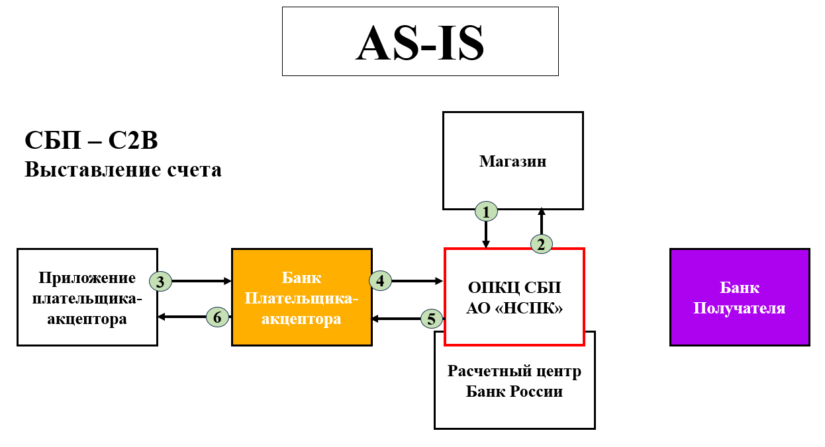
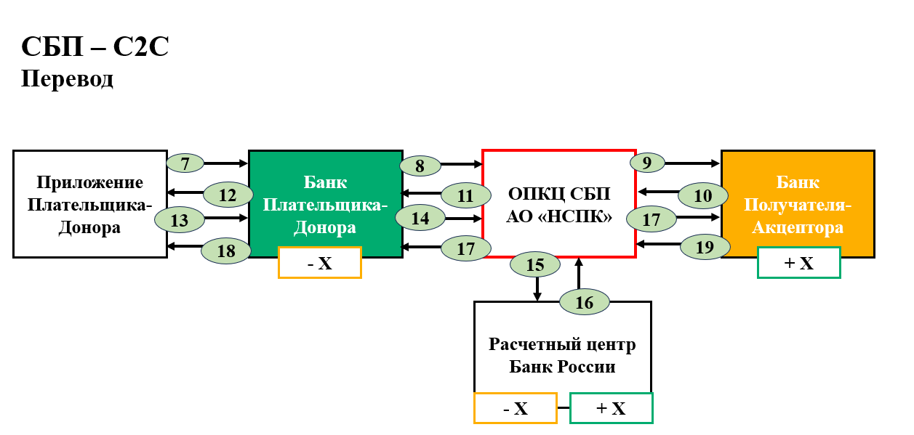
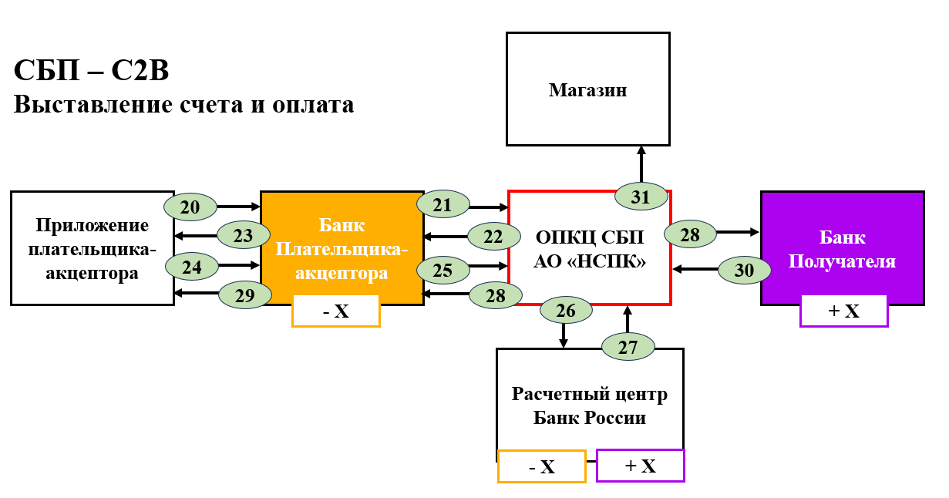
Рисунок 1. Процессы AS-IS
Сейчас в системе СБП отсутствует встроенный механизм для мгновенного привлечения недостающих средств в момент оплаты. Когда у покупателя не хватает денег на счёте, транзакция прерывается. Для завершения покупки пользователь вынужден самостоятельно организовать процесс пополнения своего счёта, который в реальности разбивается на три отдельных и разрозненных этапа:
- Этап 1: Прерванная попытка оплаты (C2B). Покупатель сканирует QR-код, система проверяет баланс и отказывает в проведении платежа.
- Этап 2: Ручной перевод между физическими лицами (C2C). Покупатель вне системы СБП (через звонок или мессенджер) просит помощи. Помощник (донор) должен вручную открыть своё приложение, найти получателя, подтвердить перевод и дождаться его зачисления.
- Этап 3: Повторная инициация оплаты (C2B). После поступления денег покупатель возвращается к кассе, заново сканирует QR-код и наконец завершает оплату.
Рассмотрим процессы подробнее
Этап 1: Выставление счета и попытка оплаты (прерывается)
- Магазин → ОПКЦ СБП: запрос на запоминание корзины (формирование URL кассы).
  - Цель: Магазину необходимо передать в систему СБП данные о заказе (сумму, состав) для формирования уникальной платежной ссылки (QR-кода), которую увидит покупатель.
- ОПКЦ СБП → Магазин: подтверждение запоминания корзины.
  - Цель: уведомить магазин об успешной регистрации данных заказа в системе. Магазин может отобразить покупателю QR-код, ведущий на эту "кассу".
- Приложение Плательщика-Акцептора → Банк Плательщика-Акцептора: запрос информации о корзине после сканирования QR-кода.
  - Цель: Приложение покупателя отправляет в его банк данные, полученные из QR-кода, чтобы запросить детали выставленного счета (сумму, получателя и т.д.).
- Банк Плательщика-Акцептора → ОПКЦ СБП: запрос данных о запомненной корзине.
  - Цель: Банк покупателя обращается в центральный узел (ОПКЦ СБП), где хранятся данные о всех активных счетах, чтобы получить актуальную информацию для своего клиента.
- ОПКЦ СБП → Банк Плательщика-Акцептора: предоставление данных о корзине (счете).
  - Цель: передать банку акцептора всю необходимую информацию для отображения покупателю: сумму, наименование получателя (магазина) и другие детали.
- Банк Плательщика-Акцептора → приложение Плательщика-Акцептора: Отображение счета и уведомление о недостатке средств.
  - Цель: показать покупателю финальную сумму к оплате и запросить подтверждение. Банк одновременно проверяет баланс клиента. При обнаружении недостатка средств транзакция не может быть продолжена.
Этап 2: Перевод средств от Донора к Акцептору (C2C)
- Приложение Плательщика-Донора → Банк Плательщика-Донора: ввод номера телефона Акцептора для перевода.
  - Цель: Донор вручную инициирует перевод, указывая номер телефона получателя и сумму. Это действие происходит вне контекста оплаты в магазине.
- Банк Плательщика-Донора → ОПКЦ СБП: запрос на получение информации о получателе (Акцепторе).
  - Цель: банк донора запрашивает у центрального узла подтверждение существования такого клиента в системе СБП и его частичные данные для верификации.
- ОПКЦ СБП → Банк Получателя-Акцептора: запрос данных клиента для подтверждения перевода.
  - Цель: перенаправить запрос на верификацию в банк, где обслуживается получатель.
- Банк Получателя-Акцептора → ОПКЦ СБП: предоставление данных клиента для подтверждения (имя, отчество, первая буква фамилии).
  - Цель: дать достаточно информации для идентификации получателя, не раскрывая полные персональные данные.
- ОПКЦ СБП → Банк Плательщика-Донора: передача данных Акцептора для подтверждения.
  - Цель: передать полученные от банка акцептора данные для отображения донору.
- Банк Плательщика-Донора → Приложение Плательщика-Донора: отображение данных получателя для подтверждения.
  - Цель: показать донору, кому именно он отправляет деньги, чтобы тот мог убедиться в правильности выбора.
- Приложение Плательщика-Донора → Банк Плательщика-Донора: подтверждение перевода и дача поручения.
  - Цель: после проверки данных получателя донор нажимает кнопку "Перевести", давая своему банку окончательное разрешение на проведение операции.
- Банк Плательщика-Донора → ОПКЦ СБП: отправка платежного поручения на перевод.
  - Цель: после получения подтверждения от донора его банк инициирует операцию перевода, отправляя в ОПКЦ все необходимые реквизиты и сумму для проведения межбанковского расчета.
- ОПКЦ СБП → Расчетный центр Банка России: запрос на проведение расчета между корсчетами банков.
  - Цель: инициировать перевод денежных средств с корреспондентского счета банка плательщика-донора на корреспондентский счет банка получателя-акцептора через центральную систему Банка России.
- Расчетный центр Банка России → ОПКЦ СБП: подтверждение проведения расчета.
  - Цель: уведомить операционный центр СБП об успешном завершении межбанковского клиринга. Деньги между банками перемещены.
- ОПКЦ СБП → Банк Плательщика-Донора и Банк Получателя-Акцептора: параллельные уведомления.
  - Цель для Банка Плательщика-Донора: сообщить банку-отправителю, что операция завершена на уровне межбанковских расчетов (списание с корсчета подтверждено).
  - Цель для Банк Получателя-Акцептора: сообщить банку-получателю, что на его корреспондентский счет поступили средства от другого банка в рамках конкретной операции СБП.
- Банк Плательщика-Донора → Приложение Плательщика-Донора: уведомление об успешном переводе.
  - Цель: проинформировать донора о том, что его перевод был выполнен успешно.
- Банк Получателя-Акцептора → ОПКЦ СБП: уведомление о зачислении средств на счет Акцептора.
  - Цель: после получения уведомления о поступлении денег на корсчет, банк получателя-акцептора списывает их с него и зачисляет на личный счет получателя (Акцептора). Затем он отчитывается в ОПКЦ СБП о завершении этой части операции на своей стороне.
Этап 3: Повторная оплата счета (C2B)
- Приложение Плательщика-Акцептора → Банк Плательщика-Акцептора: Повторный запрос информации о корзине (после пополнения баланса).
  - Цель: покупатель заново сканирует QR-код или обновляет страницу оплаты, чтобы получить актуальные данные о счете.
- Банк Плательщика-Акцептора → ОПКЦ СБП: повторный запрос данных о корзине.
- ОПКЦ СБП → Банк Плательщика-Акцептора: предоставление данных о корзине.
- Банк Плательщика-Акцептора → Приложение Плательщика-Акцептора: отображение счета для оплаты (теперь средств достаточно).
- Приложение Плательщика-Акцептора → Банк Плательщика-Акцептора: подтверждение оплаты счета.
  - Цель: покупатель, увидев, что средства теперь есть, нажимает кнопку "Оплатить", давая банку команду на списание суммы в пользу магазина.
- Банк Плательщика-Акцептора → ОПКЦ СБП: отправка платежного поручения на оплату покупки.
  - Цель: банк акцептора, убедившись в достаточности средств, инициирует финальный платеж магазину.
- ОПКЦ СБП → Расчетный центр Банка России: Запрос на проведение расчета за покупку.
- Расчетный центр Банка России → ОПКЦ СБП: подтверждение расчета за покупку.
- ОПКЦ СБП → Банк Плательщика-Акцептора и Банк Получателя (Магазина): параллельные уведомления.
  - Цель для Банк Плательщика-Акцептора: подтвердить банку покупателя, что платеж проведен и средства списаны.
  - Цель для Банк Получателя: уведомить банк магазина о поступлении оплаты от покупателя на его корреспондентский счет.
- Банк Плательщика-Акцептора → Приложение Плательщика-Акцептора: уведомление об успешной оплате покупки.
  - Цель: проинформировать покупателя, что операция в магазине завершена успешно.
- Банк Получателя → ОПКЦ СБП: уведомление о зачислении средств на счет Магазина.
  - Цель: после того как банк магазина зачислит деньги с корсчета на расчетный счет самого магазина, он отчитывается об этом в ОПКЦ для полного закрытия операции.
- ОПКЦ СБП → Магазин: финальное уведомление о получении оплаты.
  - Цель: проинформировать конечного получателя денег (магазин) о том, что оплата от покупателя полностью получена и зачислена. Транзакция завершена.

1.3.2 Процесс «После» внедрения сервиса
Рассмотрим, как упрощается процесс при внедрении сервиса «СБП Резерв».

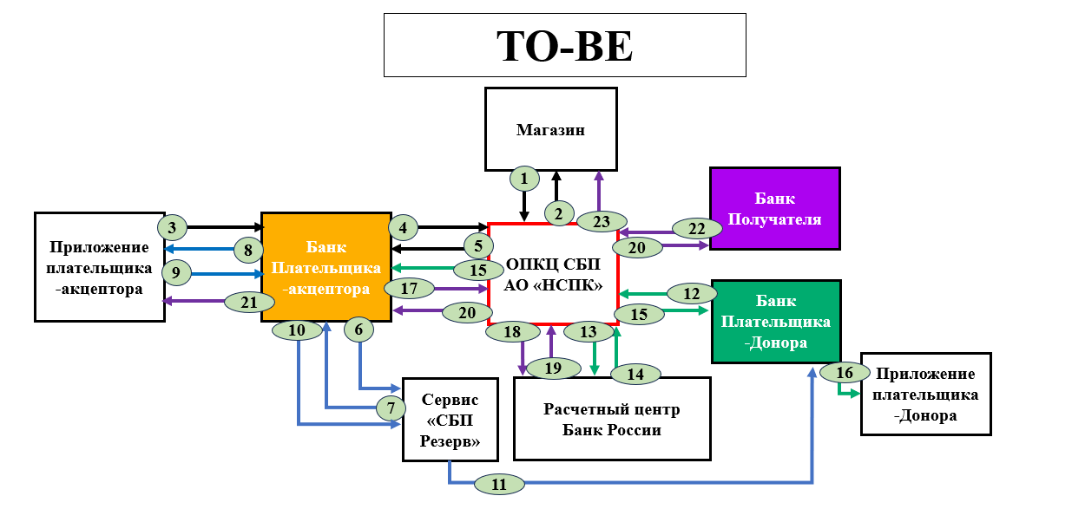
Рисунок 2. Процесс TO-BE
Этап 1: Выставление счета и обнаружение недостатка средств (Шаги 1-5)
- Магазин → ОПКЦ СБП: запрос на запоминание корзины (формирование URL кассы).
  - Цель: магазину необходимо передать в систему СБП данные о заказе для формирования уникальной платежной ссылки (QR-кода).
- ОПКЦ СБП → Магазин: подтверждение запоминания корзины.
  - Цель: уведомить магазин об успешной регистрации данных заказа в системе. Магазин может отобразить покупателю QR-код, ведущий на эту "кассу".
- Приложение Плательщика-Акцептора → Банк Плательщика-Акцептора: запрос информации о корзине после сканирования QR-кода.
  - Цель: приложение покупателя отправляет в его банк данные, полученные из QR-кода, чтобы запросить детали выставленного счета (сумму, получателя и т.д.).
- Банк Плательщика-Акцептора → ОПКЦ СБП: запрос данных о запомненной корзине.
  - Цель: банк покупателя обращается в центральный узел (ОПКЦ СБП), где хранятся данные о всех активных счетах, чтобы получить актуальную информацию для своего клиента.
- ОПКЦ СБП → Банк Плательщика-Акцептора: предоставление данных о корзине (счете).
  - Цель: передать банку акцептора всю необходимую информацию для отображения покупателю: сумму, наименование получателя (магазина) и другие детали.
Этап 2: Проверка и выбор резервного счета (Шаги 6-11)
- Банк Плательщика-Акцептора → Сервис «СБП Резерв»: запрос информации о доступных резервных счетах для данного Акцептора.
  - Ключевое отличие: вместо показа ошибки о недостатке средств, банк автоматически проверяет, есть ли у клиента заранее одобренные резервные счета (доноры). Для этого он отправляет в сервис номер телефона и банк клиента.
- Сервис «СБП Резерв» → Банк Плательщика-Акцептора: ответ со списком доступных резервных счетов (доноров) и их лимитов.
  - Цель: вернуть банку информацию о том, у каких доноров акцептор может запросить недостающую сумму, и в каких пределах.
- Банк Плательщика-Акцептора → Приложение Плательщика-Акцептора: отображение счета и предложение оплатить с использованием резервного счета.
  - Цель: показать покупателю сумму к оплате, сообщить о недостатке своих средств, но сразу предложить выбор из доступных доноров для автоматического пополнения.
- Приложение Плательщика-Акцептора → Банк Плательщика-Акцептора: выбор конкретного донора и подтверждение на списание с его резервного счета.
  - Цель: покупатель выбирает, у кого из доступных доноров запросить недостающую сумму, и дает согласие на операцию.
Этап 3: Автоматический запрос и перевод средств с резервного счета (Шаги 12-16)
- Банк Плательщика-Акцептора → Сервис «СБП Резерв»: передача поручения на списание с выбранного резервного счета.
  - Цель: уведомить сервис о том, что акцептор запрашивает у конкретного донора определенную сумму. Сервис выступает доверенным посредником.
- Сервис «СБП Резерв» → Банк Плательщика-Донора: переадресация запроса на списание.
  - Цель: передать запрос банку, где обслуживается выбранный донор, для исполнения на основании ранее данного согласия.
- Банк Плательщика-Донора → ОПКЦ СБП: автоматическая отправка платежного поручения на перевод (донор → акцептор).
  - Ключевое отличие: банк донора, имея предварительное однозначное согласие клиента и установленные лимиты, выполняет перевод автоматически, без его подтверждения в данный момент. Он резервирует средства и инициирует платеж.
- ОПКЦ СБП → Расчетный центр Банка России: запрос на проведение расчета между банками донора и акцептора.
  - Цель: инициировать перевод денежных средств с корреспондентского счета банка плательщика-донора на корреспондентский счет банка получателя-акцептора.
- Расчетный центр Банка России → ОПКЦ СБП: подтверждение проведения расчета.
  - Цель: уведомить ОПКЦ СБП об успешном завершении межбанковского клиринга.
- ОПКЦ СБП → Банк Плательщика-Донора и Банк Получателя-Акцептора: параллельные уведомления.
  - Цель для Банка Плательщика-Донора: сообщить банку-отправителю, что операция завершена на уровне межбанковских расчетов.
  - Цель для Банка Получателя-Акцептора: уведомить банку-получателю о зачислении средств на его корреспондентский счет.
- Банк Плательщика-Донора → Приложение Плательщика-Донора: уведомление о списании средств по резервному счету.
  - Цель: информировать донора о том, что с его счета была списана сумма в пользу акцептора в рамках ранее данного им разрешения.
Этап 4: Автоматическое завершение оплаты покупки (Шаги 17-23)
- Банк Получателя-Акцептора → ОПКЦ СБП: уведомление о зачислении средств на счет Акцептора.
  - Цель: после зачисления денег с корсчета на личный счет акцептора, банк отчитывается об этом в ОПКЦ СБП. Это сигнал для банка акцептора о том, что можно продолжить оплату.
- ОПКЦ СБП → Расчетный центр Банка России: запрос на проведение расчета за покупку.
  - Цель: инициировать перевод денег с корсчета банка плательщика-акцептора на корсчет банка магазина.
- Расчетный центр Банка России → ОПКЦ СБП: подтверждение расчета за покупку.
  - Цель: уведомить ОПКЦ об успешном завершении финального межбанковского перевода.
- ОПКЦ СБП → Банк Плательщика-Акцептора и Банк Получателя (Магазина): параллельные уведомления.
  - Цель для Банк Плательщика-Акцептора: подтвердить банку покупателя, что платеж проведен и средства списаны.
  - Цель для Банк Получателя: уведомить банк магазина о поступлении оплаты на его корреспондентский счет.
- Банк Плательщика-Акцептора → Приложение Плательщика Акцептора: уведомление об успешной оплате покупки.
  - Цель: проинформировать покупателя о том, что операция в магазине завершена успешно.
- Банк Получателя → ОПКЦ СБП: уведомление о зачислении средств на счет Магазина.
  - Цель: после того как банк магазина зачислит деньги с корсчета на расчетный счет самого магазина, он отчитывается об этом в ОПКЦ для полного закрытия операции.
Таким образом, Текущий процесс (AS-IS) имеет серьёзные недостатки в пользовательском опыте и операционной эффективности. При нехватке средств у покупателя транзакция прерывается, вынуждая его покинуть интерфейс оплаты и вручную, вне системы, просить помощи у другого человека (донора). Донору, в свою очередь, необходимо самостоятельно открыть своё приложение, ввести данные получателя, подтвердить перевод и только после этого покупатель может вернуться и повторить попытку оплаты. Этот процесс не только отнимает время и создает неудобство для обоих пользователей, но и увеличивает риск отказа от покупки. Кроме того, он состоит из двух разрозненных циклов — перевода между физическими лицами (C2C) и оплаты магазину (C2B), — что делает его длинным (31 шаг) и неэффективным.
Целевой процесс (TO-BE), основанный на введении сервиса «СБП Резерв», кардинально меняет эту логику, предлагая бесшовное и автоматизированное решение. Ключевое преимущество заключается в том, что при обнаружении недостатка средств у акцептора его банк автоматически проверяет наличие предварительно одобренных резервных счетов и сразу предлагает их список для оплаты прямо в интерфейсе. Покупатель одним нажатием выбирает донора, после чего вся дальнейшая логика выполняется системой без его участия. Для донора процесс становится полностью пассивным: средства списываются автоматически в рамках заранее установленных им лимитов, а он лишь получает уведомление о совершённой операции.

1.4 Пользовательские сценарии
Сервис «СБП Резерв» обеспечивает взаимодействие между двумя ключевыми категориями пользователей — Акцептором, который может использовать средства доверенных лиц при нехватке своих, и Донором, который предоставляет такую возможность на заранее согласованных условиях. Все сценарии взаимодействия для обеих сторон будут реализованы в едином согласованном интерфейсе, который может быть интегрирован в мобильные приложения банков-участников сервиса, обеспечивая пользователям привычную и безопасную среду.
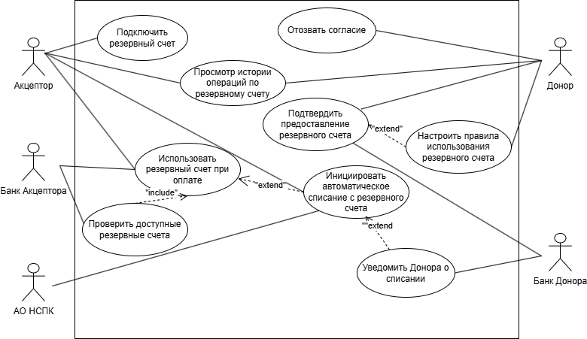
Рисунок 3. Диаграмма прецедентов
Логика работы сервиса описывается следующими пользовательскими сценариями (прецедентами):
1) Инициация открытия резервного счета Акцептором;
Краткое описание: Акцептор через интерфейс мобильного приложения своего банка отправляет выбранному контакту (потенциальному Донору) официальное приглашение стать его финансовой поддержкой в рамках сервиса.
2) Принятие и настройка резервного счета Донором;
Описание: получив приглашение, Донор подтверждает свое согласие на создание резервного счета, после чего в своем банковском приложении устанавливает для данной связки индивидуальные параметры: лимит доступной суммы, срок действия разрешения и допустимые категории трат (MCC-коды).
3) Просмотр и управление активными связями;
Описание: оба участника (Акцептор и Донор) могут в любое время просматривать список всех своих активных связок, проверять их статус, текущие остатки по лимитам и основную информацию о контрагенте (например, имя, отчество, первую букву фамилии и номер телефона).
4) Управление лимитами и параметрами резервного счета;
Описание: Донор обладает возможностью гибко управлять уже созданными резервными счетами: увеличивать или уменьшать лимит суммы, продлевать срок действия, а также редактировать список разрешенных для оплаты категорий товаров и услуг.
5) Приостановка или отзыв резервного счета;
Описание: Донор в любой момент может временно заблокировать возможность списания средств по конкретной связке или полностью и безвозвратно отозвать свое разрешение, после чего связка будет разорвана.
6) Попытка оплаты через СБП с применением резервного счета;
Описание: ключевой сценарий, реализующий основную ценность сервиса. В момент оплаты через СБП, при обнаружении недостатка средств на основном счете Акцептора, система автоматически проверяет наличие одобренных резервных счетов. Акцептору предлагается выбрать одного или нескольких из доступных Доноров для покрытия недостачи. После его выбора система в автоматическом режиме организует перевод необходимой суммы со счета Донора (или счетов) и мгновенно завершает исходную транзакцию в пользу получателя (магазина).
7) Получение уведомления о списании средств (для Донора);
Описание: после успешного использования резервного счета Донор получает оперативное push-уведомление или СМС сообщение от своего банка с информацией о списании средств, сумме, получателе (Акцепторе) и остатке лимита.
8) Просмотр истории операций по резервному счету;
Описание: Акцептор и Донор имеют доступ к детализированной истории всех операций, связанных с их резервными счетами: успешные покрытия, попытки оплат, отклонения по лимитам, а также действия по настройке связок.
В качестве ключевых пользовательских сценариев, которые будут детально проанализированы в следующих разделах, определены:
- Инициация открытия резервного счета Акцептором;
- Принятие и настройка резервного счета Донором;
- Управление лимитами и параметрами резервного счета;
- Попытка оплаты через СБП с применением резервного счета.
Именно эти сценарии наиболее полно раскрывают жизненный цикл финансовой связки и основную бизнес-логику сервиса.
1.4.1 Инициация открытия резервного счета Акцептором
Для нумерации шагов далее используются префиксы: A – Акцептор, D – Донор, C – Банк Акцептора, B – Банк Донора, S – Сервис «СБП Резерв», N – АО НСПК, M – Банк Магазина.
Краткое описание пользовательского сценария
Инициация открытия резервного счета Акцептором – это пользовательский сценарий, при выполнении которого зарегистрированный пользователь (Акцептор) через интерфейс мобильного приложения своего банка отправляет формальный запрос на подключение резервного счета доверенного лица (Донора). Сценарий включает в себя поиск и верификацию данных Донора через систему СБП для предотвращения ошибок. (рисунок 4)
Предусловие пользовательского сценария
- Акцептор авторизован в мобильном приложении банка-участника СБП, поддерживающего сервис «СБП Резерв».
- Акцептор знает номер мобильного телефона и банк потенциального Донора.
- Потенциальный Донор является клиентом банка-участника СБП и имеет активный счет, к которому можно привязать резерв.
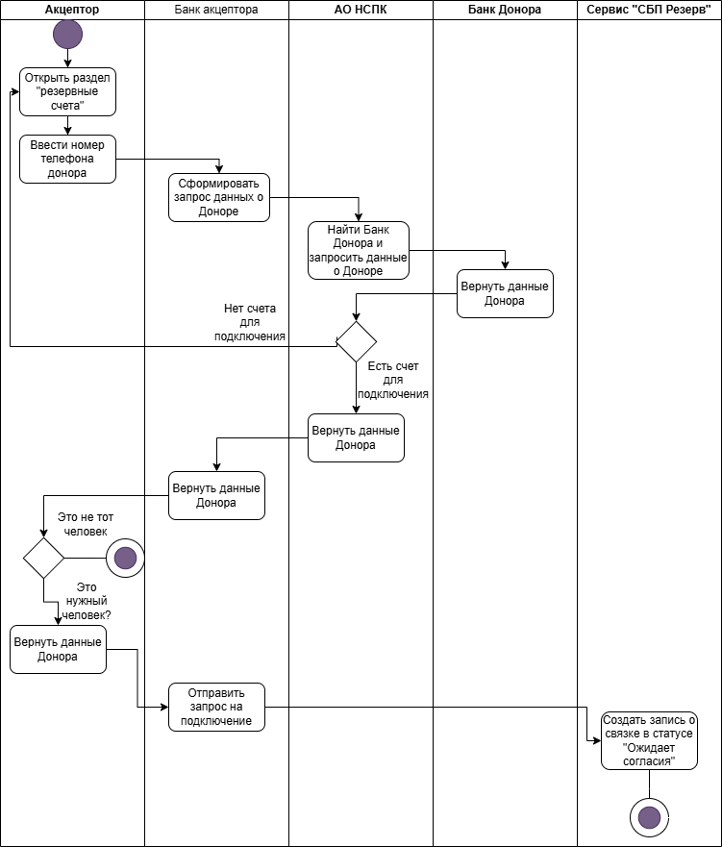
Рисунок 4. Прецедент «Запрос на открытие резервного счета акцептором»
Описание процессов и информационного обмена между акторами
- A-1: Акцептор открывает в мобильном приложении своего банка раздел, посвященный управлению резервными счетами.
- A-2: Акцептор вводит в поле поиска номер мобильного телефона человека, которого он хочет пригласить в качестве Донора.
- C-1: Банк Акцептора, получив введенные данные, формирует запрос в АО НСПК для проверки существования указанного номера в системе СБП.
- N-1: АО НСПК проверяет, зарегистрирован ли указанный номер телефона в системе СБП и доступен ли для подключения. При положительной проверке АО НСПК направляет запрос в Банк Донора и, получив от него обезличенные данные клиента (имя, отчество, первую букву фамилии), возвращает их Банку Акцептора.
- C-2: Банк Акцептора получает данные и отображает их Акцептору в интерфейсе мобильного приложения.
- A-3: Акцептор визуально сверяет полученные данные (имя, отчество, первую букву фамилии) с личностью предполагаемого Донора и принимает решение.
- A-4: Убедившись в корректности данных, Акцептор нажимает кнопку «Отправить запрос на подключение».
- C-3: Банк Акцептора формирует и отправляет запрос на создание связки в Сервис «СБП Резерв».
- S-1: Сервис «СБП Резерв» создает в реестре новую запись о связи «Акцептор–Донор» в статусе «Ожидает согласия Донора».
Описание альтернативных шагов пользовательского сценария
- Альтернативный поток А1 (Донор не найден в СБП):
  - Точка ветвления: Шаг C-1 (проверка АО НСПК).
  - N-1a (альтернатива): АО НСПК устанавливает, что указанный номер телефона не зарегистрирован в системе СБП или счет недоступен для подключения. Возвращает соответствующий код ошибки Банку Акцептора.
  - C-1a: Банк Акцептора получает ошибку и отображает Акцептору сообщение: «Пользователь не найден в системе СБП. Проверьте номер телефона».
  - Конец сценария: Акцептор возвращается на шаг A-2 для ввода нового номера или выходит из процесса.
- Альтернативный поток А2 (Акцептор отменяет запрос после верификации):
  - Точка ветвления: Шаг A-3a (сверка данных и принятие решения Акцептором).
  - Акцептор, увидев данные, понимает, что указал неверный номер телефона или передумывает отправлять запрос. Он нажимает кнопку «Отмена».
  - Конец сценария: Процесс прерывается, запрос в Сервис «СБП Резерв» не отправляется.
Постусловие пользовательского сценария
- В Сервисе «СБП Резерв» создана новая запись в реестре связей «Акцептор-Донор» в статусе «Ожидает согласия Донора».
- Донор получил уведомление о входящем запросе в свое банковское приложение.
- Акцептор видит отправленный запрос в списке своих ожидающих подключений.
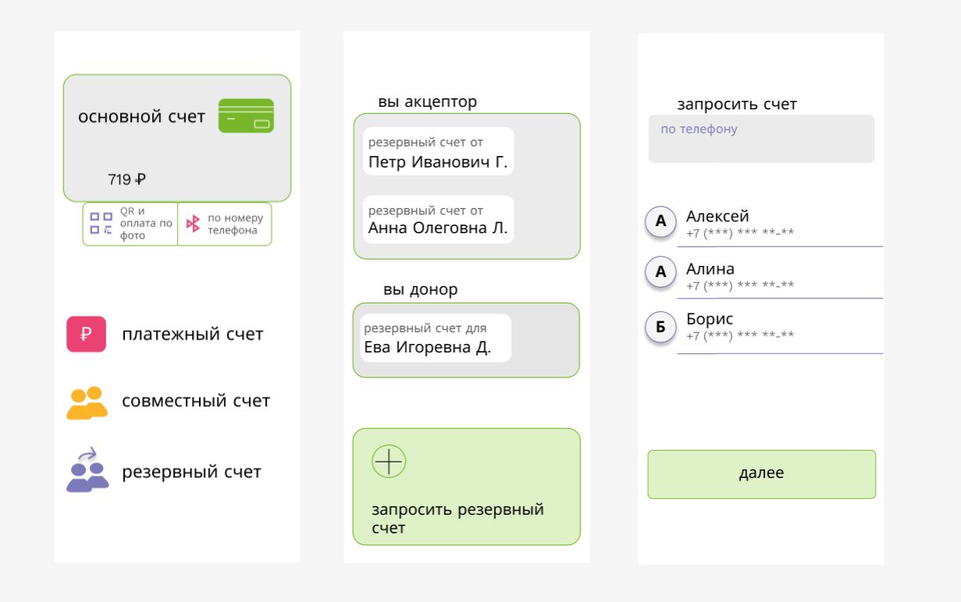
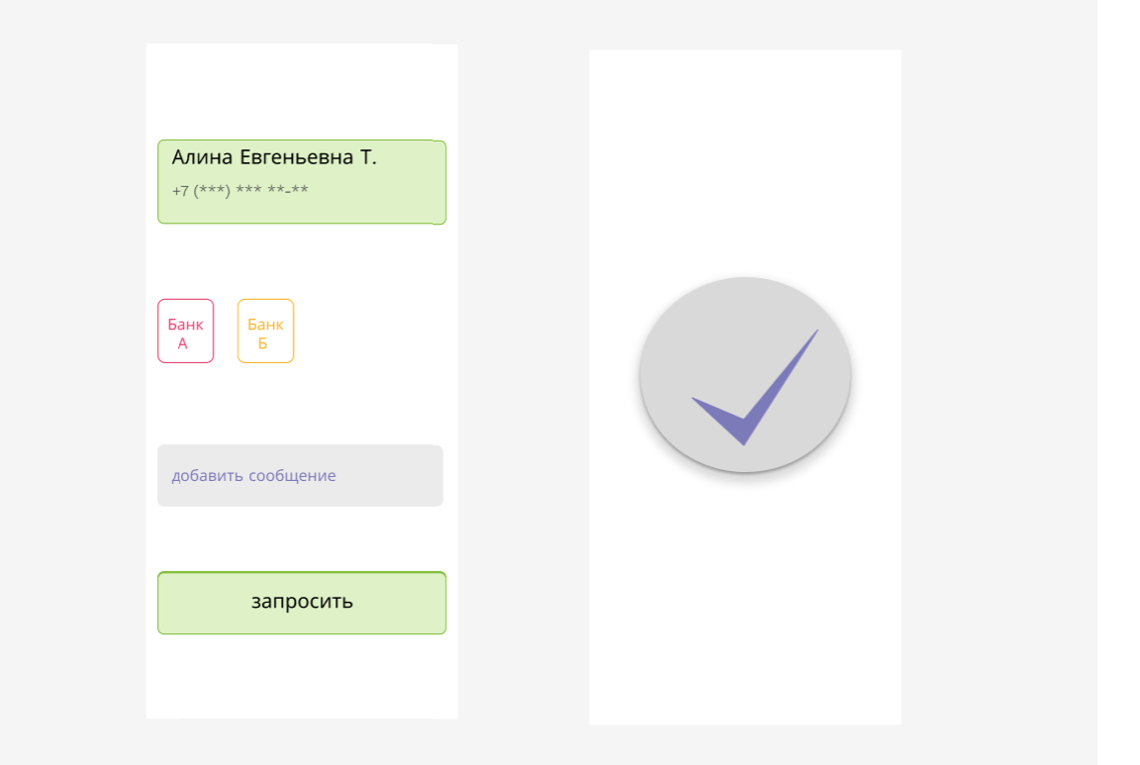
Рисунок 5 – Интерфейсы для прецедента «Запрос на открытие резервного счета акцептором»
1.4.2. Принятие и настройка резервного счета Донором
Краткое описание пользовательского сценария
Принятие и настройка резервного счета Донором – это пользовательский сценарий, при выполнении которого пользователь (Донор) рассматривает входящий запрос от Акцептора, принимает его и устанавливает персональные правила (лимиты) для автоматического списания средств со своего счета в пользу данного Акцептора.
Предусловие пользовательского сценария
- Донор авторизован в мобильном приложении банка-участника СБП.
- В системе «СБП Резерв» существует неподтвержденный запрос от Акцептора, адресованный данному Донору.
- Донор получил и открыл соответствующее уведомление.
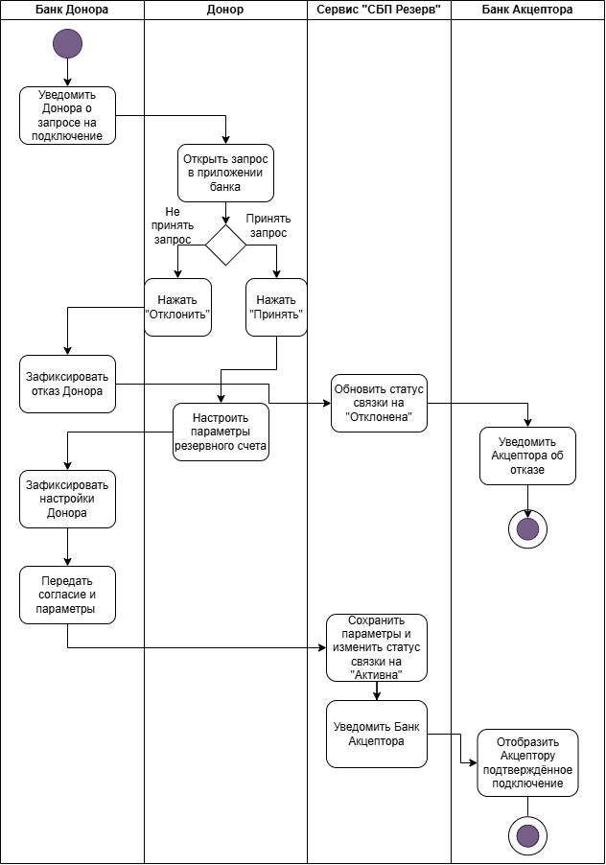
Рисунок 6. Прецедент «Принятие и настройка резервного счета Донором»
Описание процессов и информационного обмена между акторами
Базовый сценарий «Успешное принятие и настройка»:
- B-1: Банк Донора уведомляет Донора о входящем запросе на подключение.
- D-1: Донор открывает запрос в интерфейсе мобильного приложения банка.
- D-2: Донор принимает решение о принятии запроса и нажимает кнопку «Принять».
- D-3: Донор настраивает параметры резервного счета (лимит суммы, срок действия, допустимые категории трат по MCC-кодам).
- B-2: Банк Донора фиксирует параметры, установленные Донором, в своей системе.
- B-3: Банк Донора передает согласие и параметры в Сервис «СБП Резерв».
- S-1: Сервис «СБП Резерв» сохраняет параметры и переводит связку «Акцептор–Донор» в статус «Активна».
- S-2: Сервис «СБП Резерв» уведомляет Банк Акцептора о подтвержденном подключении.
- C-1: Банк Акцептора информирует Акцептора о новом активном резервном счете.

Сценарий «Отклонение запроса»:
- B-1, D-1 (аналогично).
- D-2a: Донор принимает решение об отклонении запроса и нажимает кнопку «Отклонить».
- B-2a: Банк Донора фиксирует отказ Донора локально.
- B-3a: Банк Донора передает информацию об отказе в Сервис «СБП Резерв».
- S-1a: Сервис «СБП Резерв» обновляет статус соответствующей связки на «Отклонена» в реестре.
- S-2a: Сервис «СБП Резерв» может уведомить Банк Акцептора об отклонении запроса.
- C-1a Банк Акцептора, получив уведомление, информирует Акцептора о том, что его запрос был отклонен.

Постусловие пользовательского сценария
- В реестре Сервиса «СБП Резерв» связь «Акцептор-Донор» переведена в статус активной с сохраненными параметрами лимитов.
- Акцептор получил уведомление о подключении нового резервного счета и может видеть его в списке доступных источников при оплате.
- Донор видит нового Акцептора в своем списке активных резервных связей с отображением установленных лимитов.
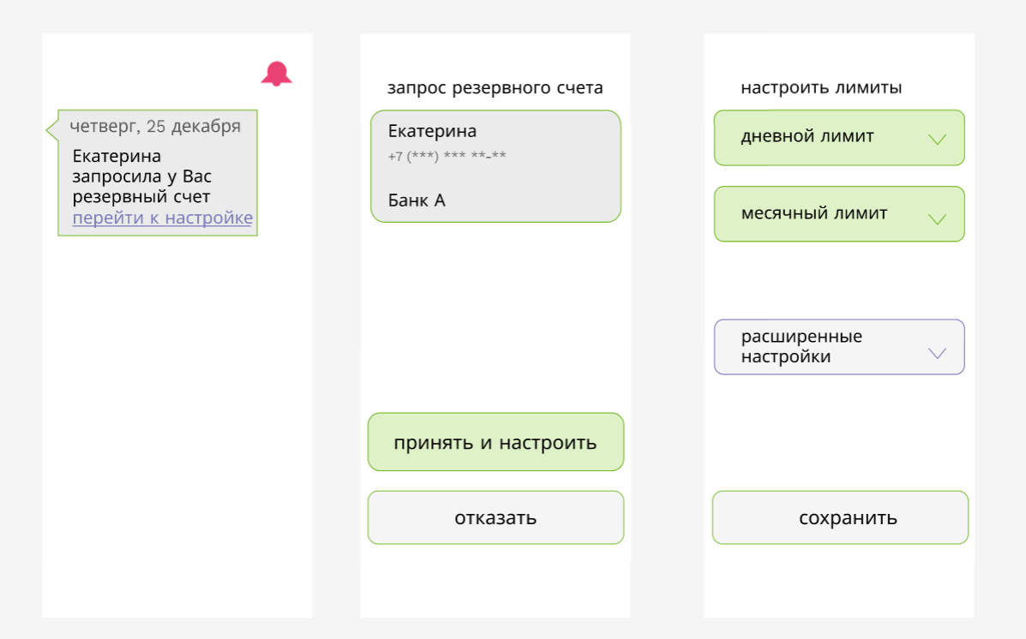
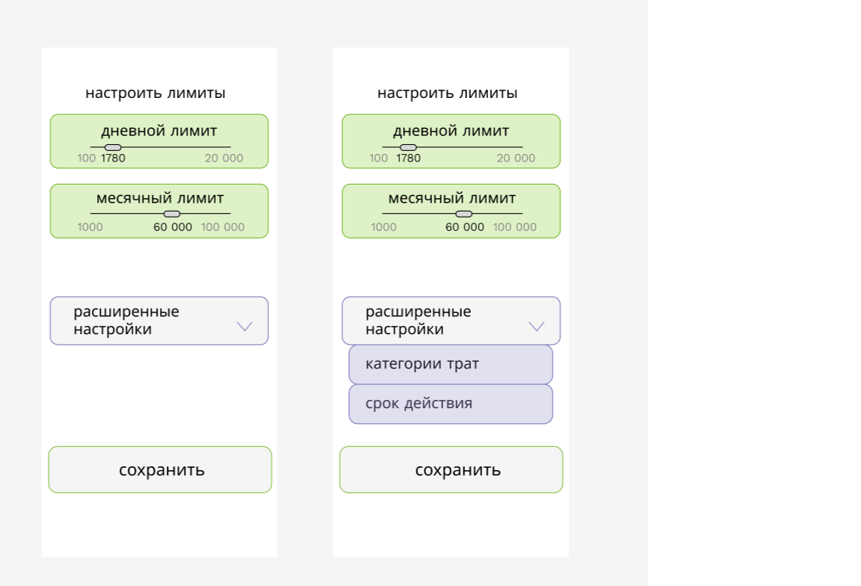
Рисунок 7. Интерфейс для прецедента «Принятие и настройка резервного счета Донором»
1.4.3. Управление лимитами и параметрами резервного счета
Краткое описание пользовательского сценария
Управление лимитами и параметрами резервного счета – это пользовательский сценарий, при выполнении которого пользователь (Донор) изменяет условия уже активной резервной связи: корректирует лимиты, меняет категории трат, временно приостанавливает действие или полностью отзывает свое согласие.
Предусловие пользовательского сценария
- Донор авторизован в мобильном приложении банка.
- В профиле Донора существует одна или несколько активных или приостановленных резервных связей с Акцепторами.
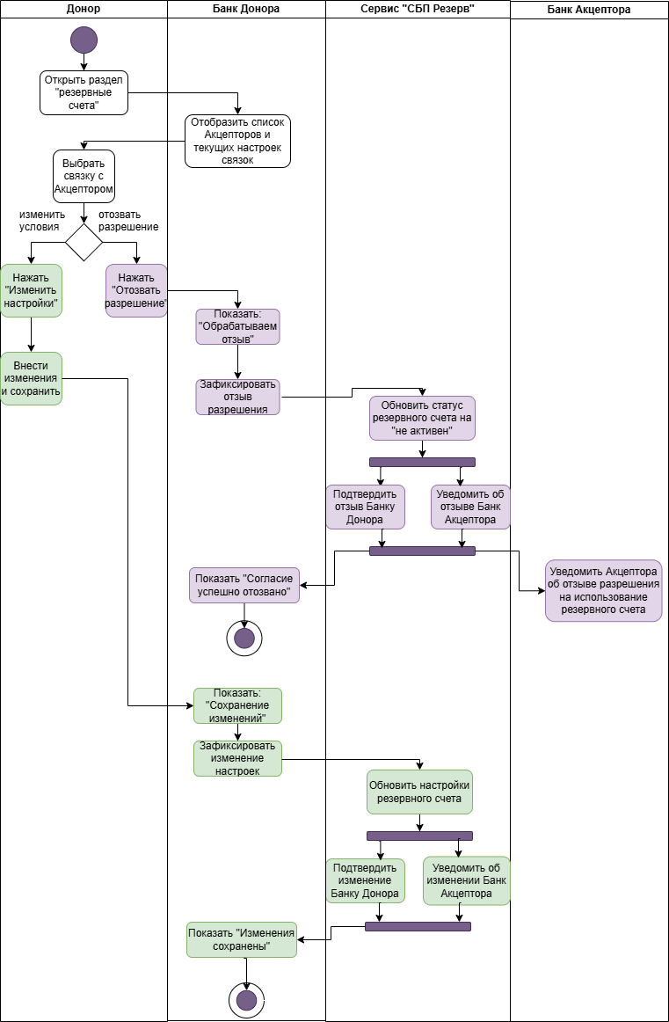
Рисунок 8. Прецедент «Управление резервными счетами Донором»
Описание процессов и информационного обмена между акторами
- D-1: Донор открывает раздел «Резервные счета».
- B-1: Банк Донора отображает список резервных связок.
- D-2: Донор выбирает связку.
- D-3: Донор выбирает действие «Изменить настройки».
- D-4: Донор вносит и сохраняет новые параметры (лимит, срок, MCC).
- B-2: Банк Донора проверяет и фиксирует изменения.
- B-3: Банк Донора передает изменения в Сервис «СБП Резерв».
- S-1: Сервис «СБП Резерв» обновляет запись в реестре.
- S-2: Сервис «СБП Резерв» параллельно уведомляет Банк Донора (S-2.1) и Банк Акцептора (S-2.2).
- B-4: Банк Донора отображает Донору сообщение об успешном обновлении.
- C-1: Банк Акцептора информирует Акцептора об изменении параметров.
Сценарий «Отзыв разрешения»:
- D-1, D-2 (аналогично).
- D-3a: Донор выбирает действие «Отозвать разрешение».
- B-2a: Банк Донора фиксирует отзыв согласия.
- B-3a: Банк Донора передает команду на отзыв в Сервис «СБП Резерв».
- S-1a: Сервис «СБП Резерв» помечает связку как неактивную.
- S-2a: Сервис «СБП Резерв» параллельно уведомляет Банк Донора (S-2.1a) и Банк Акцептора (S-2.2a) об отзыве.
- B-4a: Банк Донора отображает Донору сообщение об успешном отзыве.
- C-1a: Банк Акцептора удаляет резервный счет из доступных и информирует Акцептора.
Постусловие пользовательского сценария
- Параметры резервной связи в реестре Сервиса «СБП Резерв» обновлены в соответствии с действиями Донора.
- Для Акцептора доступность данного резервного счета немедленно изменена (обновлены лимиты, счет временно недоступен или полностью удален из списка).
- Все последующие запросы на оплату с использованием данной связи будут обрабатываться согласно новым правилам.
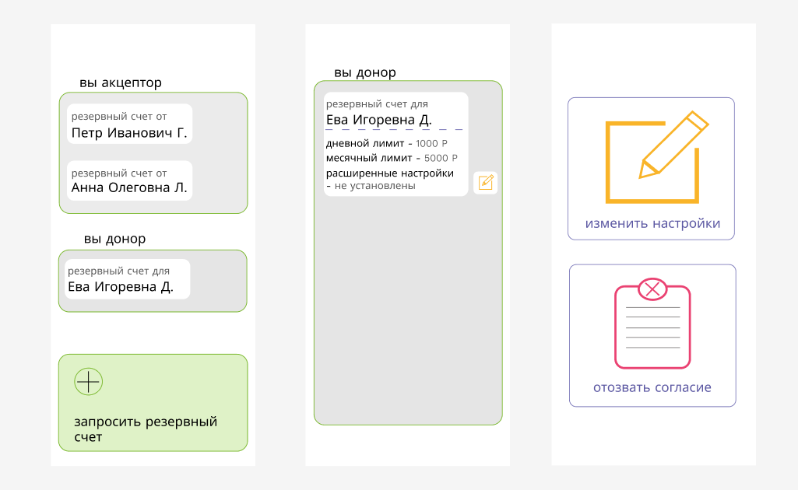
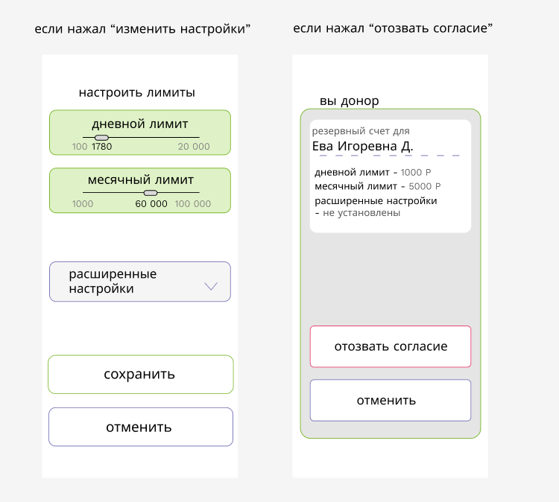
Рисунок 9. Интерфейс для прецедента «Управление резервными счетами Донором»

1.4.4. Попытка оплаты через СБП с применением резервного счета
Краткое описание пользовательского сценария
Попытка оплаты через СБП с применением резервного счета – это ключевой пользовательский сценарий, при выполнении которого в момент совершения платежа через СБП при недостатке средств на счете Плательщика (Акцептора) система автоматически предлагает и, после его выбора, использует средства с одобренного резервного счета Донора для завершения транзакции.
Предусловие пользовательского сценария
- Акцептор авторизован в банковском приложении и инициировал оплату через СБП.
- Сумма платежа превышает доступный остаток на основном счете Акцептора.
- Для Акцептора существует минимум одна активная резервная связь с Донором, лимиты которой позволяют покрыть недостающую сумму для данной категории трат (MCC-код операции).
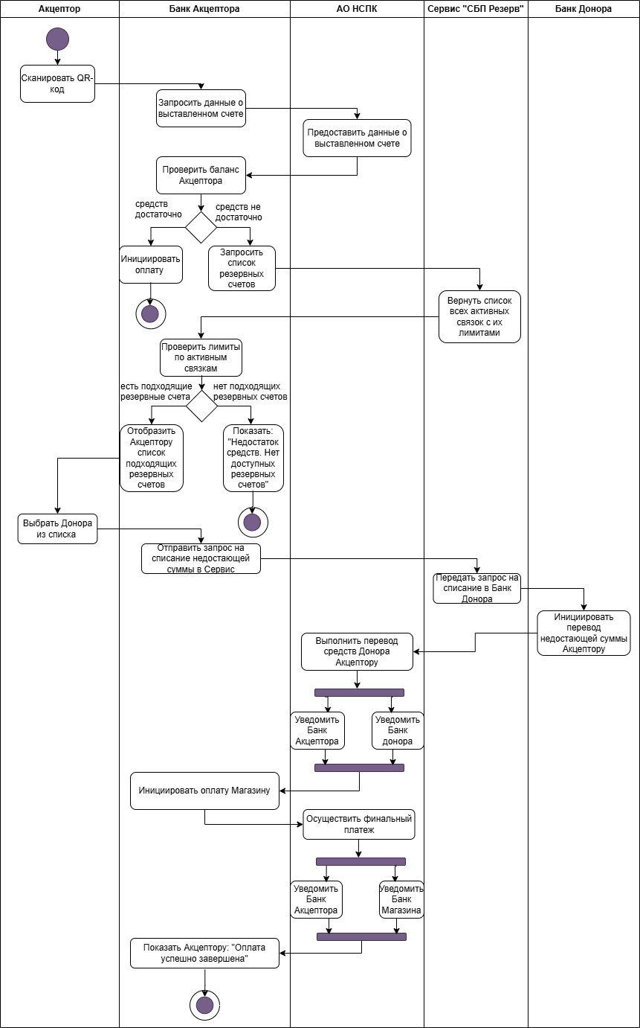Рисунок 10. Прецедент «оплата через СБП с применением резервного счета»
Описание процессов и информационного обмена между акторами
Базовый сценарий (Успешная оплата с использованием резервного счета):
- A-1: Акцептор сканирует QR-код для оплаты покупки через СБП в мобильном приложении своего банка.
- C-1: Банк Акцептора запрашивает у АО НСПК данные по выставленному счету (сумма, получатель).
- N-1: АО НСПК передает Банку Акцептора параметры платежа.
- C-2: Банк Акцептора проверяет баланс счета Акцептора и определяет недостаточность средств.
- C-3: Банк Акцептора направляет запрос в Сервис «СБП Резерв» для получения списка активных резервных связок Акцептора.
- S-1: Сервис «СБП Резерв» возвращает Банку Акцептора список активных связок с параметрами лимитов и разрешенных MCC-кодов.
- C-4: Банк Акцептора определяет наличие резервных счетов, подходящих для покрытия недостающей суммы.
- C-5: Банк Акцептора отображает Акцептору список доступных Доноров.
- A-2: Акцептор выбирает одного из предложенных Доноров.
- C-6: Банк Акцептора направляет в Сервис «СБП Резерв» запрос на списание недостающей суммы с выбранного Донора.
- S-2: Сервис «СБП Резерв» валидирует запрос и передает команду на списание в Банк Донора.
- B-1: Банк Донора инициирует перевод недостающей суммы со счета Донора в пользу Акцептора.
- N-2: АО НСПК выполняет перевод средств и параллельно уведомляет Банк Акцептора о зачислении средств и Банк Донора о списании.
- C-7: Банк Акцептора, получив подтверждение зачисления средств, инициирует оплату магазина.
- N-3: АО НСПК выполняет платеж магазину и параллельно уведомляет Банк Акцептора о списании средств и Банк Магазина о зачислении оплаты.
- C-8: Банк Акцептора отображает Акцептору сообщение об успешном завершении оплаты.
Описание альтернативных шагов пользовательского сценария
- Альтернативный поток A1 (Средств Акцептора достаточно):
Точка ветвления: Шаг C-2.
C-2a: Банк Акцептора определяет, что средств достаточно для оплаты.
C-3a: Банк Акцептора инициирует стандартную оплату через СБП.
N-3a: АО НСПК выполняет платеж магазину.
C-4a: Банк Акцептора отображает Акцептору сообщение об успешной оплате.
Конец сценария.
- Альтернативный поток A2 (Нет доступных резервных счетов):
Точка ветвления: Шаг C-4.
C-4b: Банк Акцептора не находит резервных связок с достаточным лимитом или подходящим MCC-кодом.
C-5b: Банк Акцептора отображает Акцептору сообщение «Недостаточно средств. Доступные резервные счета отсутствуют».
Конец сценария.
- Альтернативный поток A3 (Ошибка при списании средств у Донора):
Точка ветвления: Шаги B-1 или N-2.
B-1a: Банк Донора не может выполнить списание (недостаточно средств, отзыв согласия, техническая ошибка).
S-3: Сервис «СБП Резерв» возвращает ошибку Банку Акцептора.
C-6a: Банк Акцептора информирует Акцептора об ошибке и предлагает выбрать другого Донора либо завершает операцию.
Конец сценария.
Постусловие пользовательского сценария
- Платеж магазину успешно проведен.
- Со счета Донора списана недостающая сумма, его лимиты в реестре Сервиса «СБП Резерв» соответствующим образом уменьшены.
- Акцептор видит успешный результат оплаты в своем приложении.
- Донор получил уведомление о списании с детализацией.
- В истории операций Акцептора и Донора созданы соответствующие записи о проведенной транзакции с использованием резервного счета.
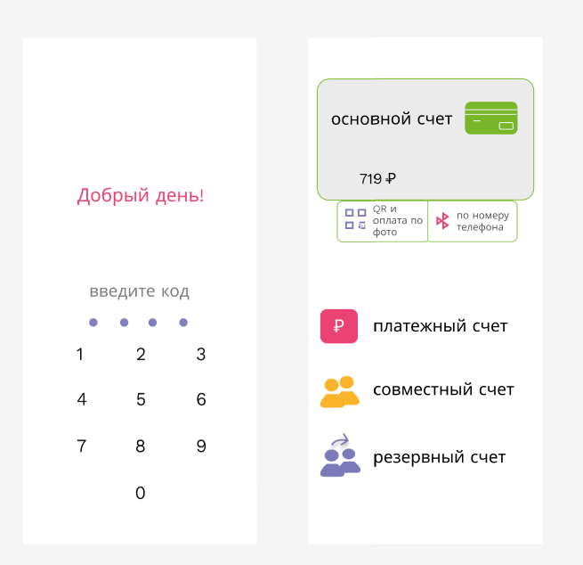
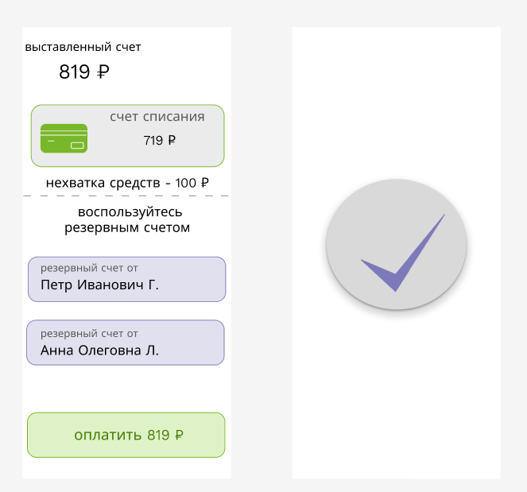
Рисунок 11. Интерфейс для прецедента «оплата через СБП с применением резервного счета»

1.5 Схема внутренней логики работы сервиса
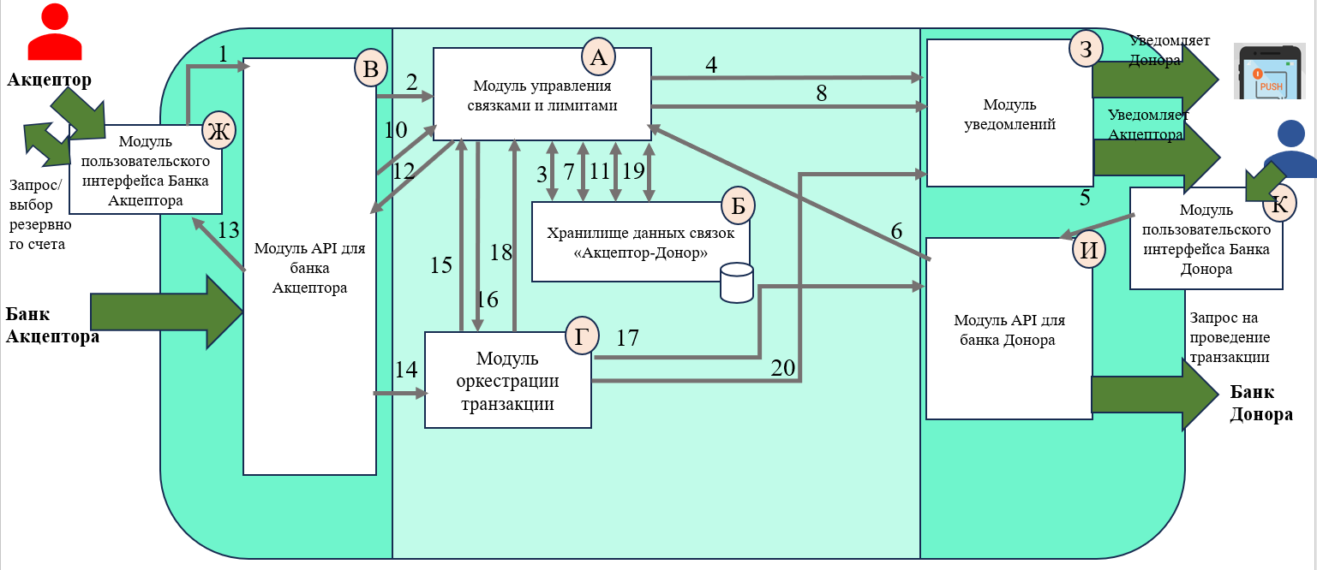Рисунок 12. Схема внутренней логики работы сервиса
Таблица 3. Модули внутренней архитектуры сервиса «СБП Резерв»
№ | Название модуля | Тип | Основная функция | Получает данные от | Передает данные
А | Модуль управления связками и лимитами | Внутренний | Центральный процессор системы. Обрабатывает создание, подтверждение и управление связками «Акцептор-Донор», проверяет и резервирует лимиты. | Модули Б, В, И, Г | Модули Б, В, З, Г
Б | Хранилище данных связок «Акцептор-Донор» | Внутренний | База данных для надежного хранения всех связок, лимитов и истории их изменений. Единственный источник истины по связкам. | Модуль А | Модуль А
В | Модуль API для банка Акцептора | Внешний | Предоставляет банку Акцептора единый интерфейс для всех операций: создание связки, запрос списка доноров, инициация списания. | Модуль Ж, Банк Акцептора | Модуль А, Модуль Г, Модуль Ж
Г | Модуль оркестрации транзакций | Внутренний | Управляет процессом проведения транзакции с резервного счета: принимает запрос, проверяет данные через модуль А, инициирует списание. | Модуль В | Модуль И, Модуль А, Модуль З
Ж | Модуль пользовательского интерфейса банка Акцептора | Внешний | Веб- и мобильный интерфейс в приложении банка Акцептора для управления своими резервными счетами и подтверждения операций. | Модуль В, Пользователь (Акцептор) | Модуль В
З | Модуль уведомлений | Внешний | Сервис отправки push-уведомлений, SMS и email пользователям о ключевых событиях (приглашения, списания, изменения лимитов). | Модуль А, Модуль Г | Пользователи (через банковские приложения)
И | Модуль API для банка Донора | Внешний | Предоставляет банку Донора интерфейс для подтверждения связок и получения авторизованных запросов на списание с резервных счетов. | Модуль К, Модуль Г | Модуль А, Банк Донора
К | Модуль пользовательского интерфейса банка Донора | Внешний | Веб- и мобильный интерфейс в приложении банка Донора для подтверждения связок, установки лимитов и просмотра истории списаний. | Пользователь (Донор) | Модуль И (через бэкенд банка Донора)

1.Акцептор через Модуль пользовательского интерфейса банка Акцептора (Ж) → Модуль API для банка Акцептора (В): передача команды на добавление Донора с номером телефона.
Для чего: чтобы инициировать процесс создания новой связки «Акцептор-Донор» в центральной системе сервиса.
2. Модуль API для банка Акцептора (В) → Модуль управления связками и лимитами (А): передача запроса на создание связки.
Для чего: чтобы центральный модуль управления получил и начал обрабатывать запрос на создание новой связки.
3. Модуль управления связками и лимитами (А) → Хранилище данных связок «Акцептор-Донор» (Б): сохранение заявки на связку со статусом «Ожидание».
Для чего: чтобы зафиксировать факт создания запроса и обеспечить сохранность данных.
4. Модуль управления связками и лимитами (А) → Модуль уведомлений (З): передача запроса на формирование и отправку приглашения Донору.
Для чего: чтобы уведомить Донора о поступившем запросе через его банковское приложение.
5. Донор через Модуль пользовательского интерфейса банка Донора (К) → Модуль API для банка Донора (И): передача подтверждения связи и установленного лимита.
Для чего: чтобы зафиксировать в системе согласие Донора и его финансовые условия для данной связки.
6. Модуль API для банка Донора (И) → Модуль управления связками и лимитами (А): передача подтверждения и лимита от Донора.
Для чего: чтобы обновить статус связки на «Активна» и сохранить установленный лимит.
7. Модуль управления связками и лимитами (А) → Хранилище данных связок «Акцептор-Донор» (Б): обновление статуса связки на «Активна» и сохранение лимита.
Для чего: чтобы актуализировать информацию о связке, сделав её доступной для использования в транзакциях.
8. Модуль управления связками и лимитами (А) → Модуль уведомлений (З): передача запроса на уведомление Акцептора об активации связки.
Для чего: чтобы проинформировать Акцептора о том, что резервный счет готов к использованию.
9. Банк Акцептора → Модуль API для банка Акцептора (В): запрос списка доступных резервных счетов при обнаружении недостатка средств для оплаты.
Для чего: чтобы получить от сервиса актуальный перечень доноров, у которых Акцептор может запросить недостающую сумму.
10. Модуль API для банка Акцептора (В) → Модуль управления связками и лимитами (А): передача запроса на получение списка активных связок для данного Акцептора.
Для чего: чтобы центральный модуль сформировал ответ на основе данных из хранилища.
11. Модуль управления связками и лимитами (А) → Хранилище данных связок «Акцептор-Донор» (Б): запрос данных по активным связкам Акцептора.
Для чего: чтобы получить актуальную информацию о донорах и их текущих доступных лимитах.
12. Модуль управления связками и лимитами (А) → Модуль API для банка Акцептора (В): передача сформированного списка доступных доноров с лимитами.
Для чего: чтобы вернуть данные в банк Акцептора для отображения клиенту.
13. Банк Акцептора (через свой UI) → Модуль API для банка Акцептора (В): передача выбранного клиентом Донора и запроса на инициацию списания.
Для чего: чтобы сообщить системе о финальном решении Акцептора и запустить процесс оплаты с резервного счета.
14. Модуль API для банка Акцептора (В) → Модуль оркестрации транзакций «Резерв» (Г): передача авторизованного запроса на проведение транзакции.
Для чего: чтобы ядро сервиса начало управление процессом списания и перевода средств.
15. Модуль оркестрации транзакций «Резерв» (Г) → Модуль управления связками и лимитами (А): запрос на проверку и резервирование лимита по выбранной связке.
Для чего: чтобы убедиться в достаточности доступного лимита и предотвратить параллельные списания, превышающие установленный лимит.
16. Модуль управления связками и лимитами (А) → Модуль оркестрации транзакций «Резерв» (Г): передача подтверждения доступности лимита.
Для чего: чтобы разрешить оркестратору продолжить выполнение транзакции и инициировать списание.
17. Модуль оркестрации транзакций «Резерв» (Г) → Модуль API для банка Донора (И): передача авторизованного запроса на списание.
Для чего: чтобы инициировать фактическое выполнение платежа банком Донора через СБП.
18. Модуль оркестрации транзакций «Резерв» (Г) → Модуль управления связками и лимитами (А): передача команды на окончательное списание суммы из лимита.
Для чего: чтобы уменьшить доступный остаток лимита по связке после успешного проведения транзакции.
19. Модуль управления связками и лимитами (А) → Хранилище данных связок «Акцептор-Донор» (Б): обновление остатка лимита по связке.
Для чего: чтобы актуализировать данные о доступном лимите для будущих транзакций.
20. Модуль оркестрации транзакций «Резерв» (Г) → Модуль уведомлений (З): передача запроса на уведомление Донора о списании.
Для чего: чтобы незамедлительно проинформировать Донора о факте использования его резервного счета.

1.6 Частные случаи использования сервиса СБП Резерв
Помимо основного сценария автоматической помощи между разными людьми из разных банков, архитектура сервиса «СБП Резерв» поддерживает и оптимизирует работу в частных случаях, расширяя его функциональность и ценность для пользователей. К таким случаям относятся ситуации, когда Акцептор и Донор являются одним и тем же лицом, но используют счета в разных кредитных организациях, а также когда оба участника — клиенты одного банка. Эти конфигурации не требуют изменения базовой логики сервиса, но демонстрируют его гибкость и способность предлагать дополнительные преимущества как для конечных пользователей, так и для банков-участников.
Сценарий: Резервный счет для самого себя (когда Акцептор и Донор — один пользователь)
Данный сценарий возникает, когда физическое лицо желает настроить автоматическое пополнение своего основного платежного счета (Акцептора) в одном банке со своего же резервного счёта (Донора) в другом банке.
Механизм работы с точки зрения сервиса «СБП Резерв»:
- Инициация и верификация: Пользователь в банке-эмитенте основного счёта (Банк А) создаёт запрос на подключение резервного счёта, указывая в качестве донора собственный номер телефона и выбирая другой банк (Банк Б), где у него открыт счёт. Сервис «СБП Резерв», получив запрос, идентифицирует полное совпадение реквизитов акцептора и донора (ФИО, номер телефона), что позволяет классифицировать операцию как внутриличностную финансовую связь. Процесс верификации через ОПКЦ СБП в этом случае формален и не требует дополнительных проверок со стороны пользователя.
- Согласие и настройка лимитов: Уведомление о запросе поступает в банковское приложение Банка Б. Пользователь подтверждает создание связи, выступая в роли донора по отношению к самому себе, и устанавливает параметры лимитов (максимальная разовая сумма, периодические ограничения). Таким образом, пользователь делегирует системе право на автоматическое списание средств в рамках заданных правил.
Технически, итоговое движение средств будет аналогично стандартному межбанковскому переводу me2me через Систему быстрых платежей. Однако, интеграция с «СБП Резерв» вводит два принципиальных надстроечных механизма, которые меняют суть операции:
- Автоматический запуск по событию. Операция запускается не по прямой команде пользователя, а автоматически — в ответ на конкретное событие (нехватку средств при оплате). Это встраивает сервис в сам процесс платежа, убирая паузу и необходимость срочно делать перевод вручную.
- Управление по заранее заданным условиям. Движение денег контролируется не разовым платёжным поручением, а набором заранее согласованных и сохранённых в системе правил.
Сценарий: Акцептор и Донор — клиенты одного банка
В данном случае происходит кардинальное упрощение технической реализации. Ключевое изменение заключается в полном исключении этапа межбанковского взаимодействия. Поскольку оба счета обслуживаются в одной кредитной организации, банку нет необходимости инициировать платеж через Систему быстрых платежей (СБП) для перевода денег между своими же клиентами. Следовательно, в данном сценарии не происходит платежной операции через НСПК, и не требуются сопутствующие клиринг и расчеты через Банк России для движения средств между Акцептором и Донором.
При этом сервис «СБП Резерв» продолжает выполнять свою ключевую роль центрального оркестратора и реестра доверенных правил. Его поручение банку в данном контексте является не командой на инициацию перевода по СБП, а санкционированным сигналом для выполнения внутренней операции списания-зачисления на основании заранее предоставленных клиентом-Донором полномочий. Таким образом, сервис предоставляет банку унифицированный и безопасный механизм для автоматического исполнения делегированных финансовых правил клиента, независимо от того, находятся ли участники операции в одном банке или в разных. Подробнее преимущества подключение банков к сервису «СБП Резерв» будут рассмотрены в блоке маркетинг.

Маркетинг
2.1 Рынок Сервиса
2.1.1 Прогноз объема рынка
Таблица 4. Объем рынка сервиса «СБП Резерв»
Метрика | Количество (чел.) | Пояснение
PAM  (Потенциальный рынок) | — | Любой человек, совершающий покупки, теоретически может столкнуться с ситуацией, когда средств на карте недостаточно. Это максимально широкая, гипотетическая аудитория.
TAM  (Общий адресный рынок) | 146 000 000 | Всё население России. Мы берём общую численность как базовую метрику, поскольку потребность в сиюминутном кредите для покупки может возникнуть у любого жителя страны. Это «верхний потолок» нашего рынка.
SAM  (Доступный рынок) | 73 000 000 | Пользователи Системы Быстрых Платежей (СБП). По данным Банка России, около половины населения регулярно оплачивает покупки через СБП. Это ключевое технологическое ограничение — наш продукт работает только в момент такой оплаты.
SOM  (Захватываемый рынок) | 11 461 000 | Аудитория с подтверждённой потребностью. По данным опроса ритейлера, 16% покупателей уже сталкивались с ситуацией, когда из-за нехватки денег на карте им пришлось отказаться от покупки на кассе. Это наша целевая группа с острой «болью», готовая к решению.

    - Ситуационный анализ
2.1.2.1. Оценка потенциала спроса
Таблица 5. Оценка потенциала спроса для сервиса «СБП Резерв»
Критерий привлекательности рынка | Итоговое значение для «СБП Резерв» | Оценка
Размер целевой аудитории (чел.) | 11 500 000 человек | Размер целевой аудитории (ЦА) нашего сервиса соответствует метрике SOM и составляет 11,5 млн человек. Это не гипотетическая, а реальная и достижимая в обозримой перспективе группа потребителей. Данная цифра учитывает не только технологический портрет пользователя (оплата через СБП), но и его актуальную потребность: это люди, которые уже сталкивались с отказом оплаты из-за нехватки средств и для которых возможность мгновенно получить с помощью резервного счета является решением конкретной, пережитой проблемы.
Проникновение сервиса (%) | 6% | Целевой показатель в 6% за первый год является достаточно высоким и имеет потенциал к дальнейшему росту. Благодаря бесшовной интеграции, так как сервис работает внутри экосистемы СБП и банковских приложений, предложение о помощи возникает непосредственно в момент возникновения потребности (точка оплаты), что обеспечивает максимальную конверсию. Кроме того, есть и сетевой эффект. Приглашение доверенного лица (донора) в сервис автоматически создает новую связку, расширяя аудиторию с двух сторон.
Частота использования (раз/месяц) | 2 раза/месяц | Это значение обосновано спецификой финансового положения ключевых сегментов целевой аудитории (акцепторов) — детей, студентов и пенсионеров. Их доход, как правило, нерегулярен (карманные деньги, стипендия) или ограничен (пенсия), что создает периодическую нехватку средств для осуществления необходимой покупки.

2.1.2.2. Оценка потенциала продаж
Темп роста сегмента
Темп роста сегмента оценивается на основе динамики роста пользовательской базы СБП для оплаты (C2B). По статистическим данным, в начале 2024 года каждый третий житель России платил через СБП (доля ~33,3%), а к III кварталу 2025 года — уже каждый второй (доля 50%). Период между этими данными составляет примерно 1,75 года.
Рост доли пользователей за этот период составил:
50% / 33,3% = 1,5 (увеличение в 1,5 раза).
Среднегодовой темп роста (CAGR) рассчитывается по формуле:
CAGR = (1,5)^(1 / 1,75) – 1 = 0,27 или 27%.
Таким образом, темп роста нашего сегмента, оцениваемый по ключевому драйверу — росту пользовательской базы СБП, составляет ~27% в год. Учитывая, что рост транзакционной активности C2B исторически опережает рост базы, реальный темп роста ёмкости сегмента (количества проблемных ситуаций) можно оценить как не менее 20-30% годовых.
Доходность сегмента
Исходные данные:
- Количество целевых пользователей сервиса (SOM): 11 461 000 человек.
- Частота использования сервиса одним пользователем: 2 раза в месяц (24 раза в год).
- Средняя сумма покупки через СБП: 1 724 рубля. (В соответствии с данными Банка России)
- Средняя ставка комиссии банка за эквайринг операций СБП: 0,5%. (варьируется от 0,4% до 0,7%)
Расчет:
- Общее количество транзакций, сохраненных сервисом за год:
11 461 000 человек * 24 раза/год = 275 064 000 транзакций.
- Общий объем товарооборота, сохраненный благодаря сервису:
275 064 000 транзакций * 1 724 руб. = 474,2 млрд рублей в год.
- Размер комиссионного дохода, который банки недополучили бы без сервиса:
474,2 млрд руб. * 0,5% = 2,37 млрд рублей в год.
Таблица 6. Оценка потенциала продаж для сервиса «СБП Резерв»
Критерий привлекательности рынка | Итоговое значение для «СБП Резерв» | Интерпретация и вывод
Темп роста сегмента (%) | 27% годовых (CAGR) | Темп роста на уровне ~27% в год свидетельствует о стремительном расширении рынка. Сегмент растёт опережающими темпами за счёт экспансии экосистемы СБП, что создаёт благоприятные условия для запуска и масштабирования нового сервиса.
Доходность сегмента (руб.) | 2,37 млрд рублей в год | Доходность сегмента будет сопоставима упущенной выгоде банков от потери комиссии за C2B СБП транзакцию.

2.1.2.3 Оценка потенциала конкуренции
Прямых аналогов сервис «СБП Резерв» на рынке сегодня не представлено, однако существует значительное количество решений, которые лишь частично решают проблему внезапной нехватки средств при оплате.
В ходе анализа конкурентов было выделено пять ключевых критериев для сравнения решений: способность мгновенно закрыть недостающую сумму, удобство использования, стоимость, обеспечение психологического комфорта и широта охвата аудитории. Сервис «СБП Резерв» является единственным, который полностью удовлетворяет всем пяти критериям и закрывает все выявленные потребности.
Таблица 7. Оценка конкурентов сервиса «СБП Резерв»
Свойства (Критерии сравнения) | Сервис «СБП Резерв» | Конкурент 1: Ручной P2P-перевод (СБП) | Конкурент 2: Запрос на оплату (R2P)
1. Закрывают ли потребность «мгновенно доплатить недостающую сумму»? | +  Автоматически, в рамках той же сессии оплаты. | +/-  Да, но только после ручного перевода и зачисления, что прерывает процесс. | +/-  Да, но только после получения, подтверждения и выполнения запроса.
2. Скорость и удобство использования | +  Одно нажатие акцептора. Все процессы автоматизированы. | -  Необходимы: звонок, открытие приложения, ввод данных, подтверждение, ожидание зачисления. | +/-  Проще, чем ручной перевод, но всё равно требует действий от обоих участников в реальном времени.
3. Стоимость использования (комиссии/проценты) | +  Бесплатно | +  Бесплатно | +  Бесплатно
4. Отсутствие стресса и неловкости для акцептора | +  Просьба не требуется. Помощь оказывается автоматически по заранее данному согласию. | -  Требуется личная просьба, объяснение. | +/-  Формальный запрос менее личный, но всё равно является просьбой о деньгах.
5. Охват аудитории (подростки, пожилые) | +  Доступен всем пользователям СБП. | +  Доступен всем пользователям СБП. | +  Доступен всем пользователям СБП.

Свойства (Критерии сравнения) | Конкурент 3: Детские карты | Конкурент 4: Кредитные карты | Конкурент 5: Сервис BNPL (Карта рассрочки) | Конкурент 6: Овердрафт по карте
1. Закрывают ли потребность «мгновенно доплатить недостающую сумму»? | -  Нет. Средства должны быть заранее переведены на карту ребёнка. | +  ДА, если лимит не исчерпан. | +  ДА, если лимит не исчерпан | +  ДА, если лимит не исчерпан
2. Скорость и удобство использования | -  Требует заблаговременного планирования и пополнения счёта. | +  Проходит как обычная оплата картой. | +  Проходит как обычная оплата картой. | +  Проходит как обычная оплата картой.
3. Стоимость использования (комиссии/проценты) | +/-  Может быть платное обслуживание карты. | -  Проценты за кредитный период, если не уложиться в беспроцентный период. | +/-  Бесплатно в период рассрочки, но есть скрытые комиссии. | -  Высокие проценты за пользование заёмными средствами
4. Отсутствие стресса и неловкости для акцептора | +  У ребёнка есть «свои» деньги, просить не нужно. | -  Связано с чувством долга. | +/-  Связано с чувством долга. | -  Связано с чувством долга.
5. Охват аудитории (подростки, пожилые) | -  Только для несовершеннолетних, оформляется взрослым. | -  Требует кредитного скоринга, возраст старше 18, одобрение банка | -  Требует скоринга и одобрения, часто доступен с 18 лет. | -  Подключается банком проверенным клиентам, требует положительной истории.

В отличие от других решений, «СБП Резерв» обеспечивает мгновенное и бесшовное пополнение счета прямо во время платежной сессии. Ни ручные переводы, ни запросы на оплату (R2P), ни детские карты не могут этого предложить. При этом сервис полностью устраняет психологический дискомфорт от необходимости личной просьбы о деньгах, что выгодно отличает его не только от ручных методов, но и от кредитных продуктов, несущих стигму долга.
Критически важным преимуществом является бесплатность сервиса для пользователей, в то время как кредитные карты, овердрафт и многие сервисы рассрочки (BNPL) предполагают финансовую нагрузку. «СБП Резерв» также демократичен в отношении аудитории: он доступен подросткам и пожилым людям, для которых традиционные кредитные продукты часто недоступны или психологически неприемлемы.
Таким образом, существующие альтернативы — это либо неудобные и стрессовые способы (ручные переводы, R2P), либо долговые инструменты с ограниченным доступом (кредиты, рассрочка).
«СБП Резерв», основанный на модели автоматической помощи по предварительному согласию, устраняет фундаментальные недостатки всех этих подходов.
  - Оценка потребителей
2.2.1 Определение целевой аудитории
Сервис «СБП Резерв» основан на парной модели взаимодействия «Донор» – «Акцептор». Целевые пары пользователей включают категории, представленные в таблице ниже.
Таблица 8. Пользователи сервиса «СБП Резерв»
Донор | Акцептор | Ключевая потребность пары
Родитель | Ребенок (подросток/студент) | Быстрая финансовая помощь и развитие финансовой самостоятельности при сохранении родительского контроля.
Супруг/Партнер | Супруг/Партнер | Гибкое ведение совместного бюджета без необходимости открытия общего счета
Взрослый ребенок | Пожилой родитель | Тактичная поддержка родителей без необходимости последних напрямую просить о помощи
Данная схема наглядно показывает, что сервис универсален и будет привлекателен для людей разного пола, возраста и социального статуса, объединенных доверительными отношениями.
  - Customer development
2.3.1 Формирование гипотез для поиска целевой аудитории
Для исследования были выделены описанные ниже гипотезы.
Таблица 9. Гипотезы исследования
Гипотеза | Действие для проверки | Метрика результата
Нехватка средств и стресс | Спросить о частоте ситуаций нехватки денег | Большинство (>50%) сталкивались с ситуацией хотя бы раз в месяц
Неудобство существующего процесса | Оценить уровень дискомфорта по шкале 1–10 | Средняя оценка дискомфорта >=7
Причины Неудобство ручных переводов | Оценить причины неудобства | Примерно равное количество респондентов отмечают каждый из факторов (психологический дискомфорт и техническое неудобство) как причину неудобства
Регулярность микротрат | Уточнить типы и частоту мелких покупок | >70% нехватка происходит на суммы до 1000 рублей
Звонят/пишут за деньгами | Уточнить действия в последней ситуации нехватки | >80% обращаются за помощью к близким (родителям/друзьям)
Ценность автоматической подстраховки | Оценить удобство решения "СБП Резерв" по шкале 1–10 | Средняя оценка удобства >=7
Кто станет Донором? | Уточнить, кто разрешил бы автоматические переводы | >80% назовут родителей в качестве основного потенциального донора

2.3.3 Вывод по результатам исследования
Результаты проведенного опроса, дают следующие результаты:
Гипотеза 1 — О нехватке средств и стрессе (подтверждена частично)
- Метрика: большинство (более 50%) сталкивались с ситуацией хотя бы раз в месяц.
- Результат: 68,4% респондентов сталкивались с нехваткой средств за последние 3 месяца, из них 55,3% — 1-2 раза. Это подтверждает, что проблема распространена, но не с ежемесячной частотой у большинства.
Гипотеза 2 — Неудобство существующего процесса (подтверждена)
- Метрика: средняя оценка дискомфорта должна быть не менее 7.
- Результат: 57,9% респондентов прямо указали «Неловкость и психологический дискомфорт» как главное неудобство. При анализе шкалы удобства просьбы (1-10), где 1 — «совсем не удобно», 39,5% оценили процесс на 1-4 балла, что косвенно подтверждает высокий дискомфорт.
Гипотеза 3 — О неудобстве ручных переводов, узнать в чем причины (не подтверждена в исходной формулировке)
- Метрика: примерно равное количество отмечают психологический и технический дискомфорт.
- Результат: наблюдается сильный перекос. Психологический дискомфорт выделили 57,9%, а техническое неудобство процесса — только 18,4%. Еще 18,4% отметили оба фактора. Гипотеза о равной значимости факторов не подтвердилась — психологическая составляющая доминирует.
Гипотеза 4 — О регулярности микротрат (подтверждена)
- Метрика: более 70% случаев нехватки происходит на суммы до 1000 рублей.
- Результат: среди столкнувшихся с проблемой (26 чел.) 80,8% не хватало сумм в диапазоне до 1000 рублей (до 100 ₽ — 26,9%, 100-300 ₽ — 30,8%, 300-1000 ₽ — 23,1%). Метрика выполнена.
Гипотеза 5 — О том, что пользователи звонят/пишут за деньгами (подтверждена)
- Метрика: более 80% обращаются за помощью к близким.
- Результат: 84,2% респондентов в такой ситуации обращаются к родителям. Это не только подтверждает гипотезу, но и четко идентифицирует основную «цель» для запроса.
Гипотеза 6 — Ценность автоматической подстраховки (подтверждена)
- Метрика: средняя оценка удобства решения должна быть не менее 7.
- Результат: предложенное решение «СБП Резерв» получило высокие оценки удобства: 66% респондентов (25 из 38) оценили его на 7-10 баллов. Средняя оценка явно превышает порог в 7 баллов.
Гипотеза 7 — Кто станет Донором? (подтверждена)
- Метрика: более 80% назовут родителей основным донором.
- Результат: 86,8% опрошенных считают, что именно родители разрешили бы автоматические переводы. Гипотеза подтвердилась с большим запасом.
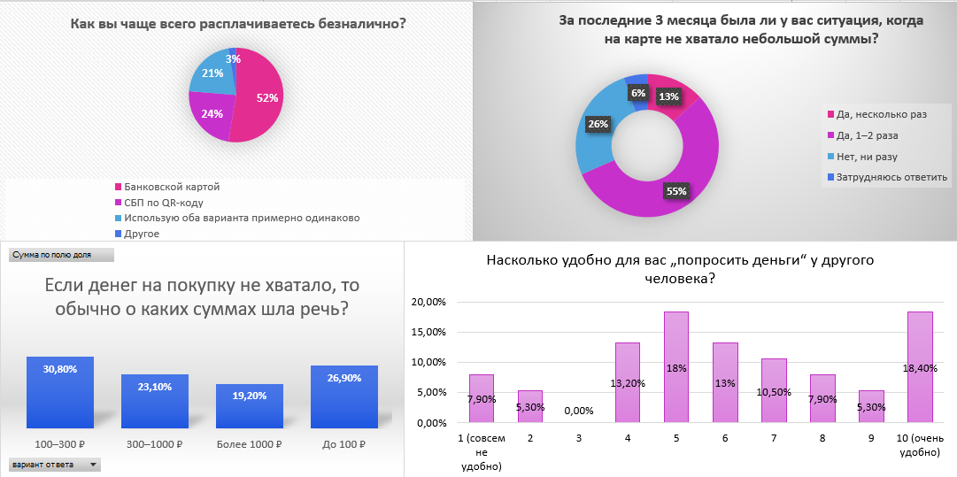
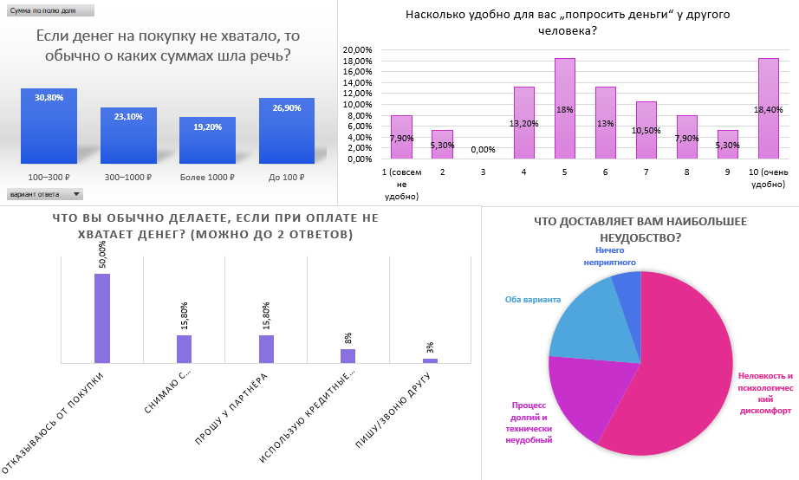

Рисунок 13. Визуализация результатов опроса
Собранные данные можно применить в маркетинге и в позиционировании продукта. Полученные данные позволяют выделить ключевые акценты в коммуникации с потенциальным потребителем.
Большинство акцепторов будут скорее всего будут использовать сервис для мелких трат. Для акцептора сервис является решением проблемы внезапной нехватки небольших сумм для повседневных трат, что подтверждается данными: подавляющее большинство ситуаций касается платежей до 1000 рублей. Даже если акцептору недостает для успешного платежа больших сумм, донор всегда может это контролировать, устанавливая лимиты. Соответственно потенциальные доноры могут не боятся существенных списаний средств с их карты акцептором.
Основной упор в позиционировании для целевой аудитории акцепторов следует делать на психологическую составляющую. Поскольку большинство респондентов указали на неловкость и дискомфорт как главное неудобство в процессе просьбы о деньгах, коммуникация должна смещаться с технических преимуществ сервиса (скорость, автоматизация) на эмоциональные выгоды. Продукт необходимо представлять как решение, которое в первую очередь избавляет от необходимости просить и связанного с этим стресса.
Кроме того, высокая оценка концепции респондентами указывает на потенциальную востребованность продукта на рынке.
  - Разработка продуктовой стратегии
2.4.1 SWOT-анализ
Внутренние факторы (Сильные и Слабые стороны)
Сильные стороны (Strengths):
  - Уникальное решение фундаментальной проблемы. Сервис «СБП Резерв» является единственным на рынке, который одновременно устраняет как техническое неудобство, так и ключевую психологическую проблему — стресс и неловкость от необходимости прямой просьбы о деньгах. Он обеспечивает автоматическую помощь без просьбы.
  - Инфраструктурное преимущество НСПК. Как оператор СБП, НСПК может внедрить сервис на уровне общенациональной платежной системы, обеспечив мгновенную доступность во всех банках-участниках сервиса. Главное конкурентное преимущество — единый стандарт и всеобщий охват.
  - Модель, выгодная для всех участников: Сервис создаёт беспроигрышную ситуацию:
    - Пользователям (Акцептору и Донору): даёт удобство, контроль и психологический комфорт.
    - Банкам: предоставляет новый инструмент для удержания клиентов, снижения числа неудачных транзакций и повышения лояльности, а также возможность получить часть комиссии от завершенного платежа.
    - НСПК: усиливает экосистему СБП, увеличивает транзакционную активность и превращает СБП из утилитарного инструмента в платформу для доверительных отношений.
  - Доказанная востребованность. Исследования и опросы (подтверждают высокий уровень интереса со стороны целевой аудитории и острую актуальность решаемой проблемы.
  - Бесплатность для конечного пользователя. Отсутствие комиссии для Акцептора и Донора является мощным аргументом на фоне платных кредитных продуктов (овердрафт, кредитки) и создает низкий барьер для начала использования.
Слабые стороны (Weaknesses):
  - Необходимость парного подключения и настройки. Для активации требуется скоординированное действие двух человек (взаимные запросы, подтверждение, настройка лимитов). Это серьёзный барьер для первичного подключения по сравнению с продуктами, которые начинает использовать один человек.
  - Зависимость от уровня и качества интеграции в банках. Финальный пользовательский опыт и заметность сервиса зависят от того, как каждый банк реализует его в своём приложении. Плохой UX в ключевых банках может снизить качество сервис на старте.
  - Риски, связанные с моделью предварительного согласия: Возможны конфликтные ситуации, если Донор забудет о подключении или сочтёт списание неожиданным.
  - Необходимость масштабной образовательной кампании: Сервис вводит новую финансовую логику («помощь без просьбы»). Пользователей нужно активно обучать, что это такое, как это настроить и почему это безопасно.
  - Ограниченность первоначального сценария: Фокус на покрытие недостачи в момент оплаты — это сильная, но узкая ниша. Для массового успеха, возможно, потребуется последующее расширение функционала (например, на регулярные автоплатежи).
Внешние факторы (Возможности и Угрозы)
Возможности (Opportunities):
  - Создание нового рынка: Сервис позволяет НСПК сформировать и возглавить новый рынок «доверительных автоматических платежей» внутри экосистемы СБП, увеличивая её ценность.
  - Укрепление социальной роли СБП: Продукт позитивно влияет на качество жизни, укрепляя финансовые связи между близкими.
  - Вклад в повышение финансовой грамотности населения. Сервис не стимулирует тратить больше, он, наоборот, не дает тратить сверх лимита, устанавливает четкие границы и предоставляет аналитику.
  - Развитие на основе данных: Анализ анонимизированных данных о связках и тратах позволяет глубже понимать финансовое поведение населения и может стать основой для новых сервисов, в том числе банки могут использовать это для персонализации своих продуктов.
Угрозы (Threats):
  - Риск копирования крупными банками. Такие банки, как Сбер или Т Банк, могут проигнорировать общее решение, запустить продукт внутри своей экосистемы.
  - Сопротивление банков. Банки могут увидеть в сервисе угрозу своим прибыльным продуктам, например кредитным картам, или посчитать интеграцию слишком затратной.
  - Сложность внедрения и высокие операционные издержки. Необходимость изменения регламентов, обучения и поддержки всех банков и создания новых процессов делает запуск сложным и дорогим.
  - Недооценка «человеческого фактора» и низкая финансовая грамотность потенциальных пользователей. Пользователи могут быть не склоны к финансовому планированию, в том числе могут не продумывать заранее свои финансовые отношения.
2.4.3. Методика STP – Позиционирование сервиса «СБП Резерв»
Для стратегического позиционирования сервиса «СБП Резерв» необходимо выбрать ключевые качества, которые станут основой его образа в сознании потребителя и обеспечат устойчивое конкурентное преимущество. На основе проведенного анализа были выбраны три ключевых качества для позиционирования:
- Бесшовность — способность сервиса мгновенно и автоматически решать проблему без прерывания процесса оплаты и без необходимости дополнительных действий от пользователя в критический момент.
- Доверительность — ориентация на укрепление и формализацию финансовых отношений между близкими людьми на основе предварительного согласия и контроля, устраняющая психологический дискомфорт.
- Доступность — отсутствие финансовых барьеров (бесплатность для пользователей) и низкие входные требования (отсутствие скоринга, доступность для молодёжи и пожилых), что обеспечивает широкий охват аудитории.
Оценка выбранных качеств по четырём ключевым критериям представлена в Таблице 9.

Таблица 10. Матрица оценки качеств для позиционирования сервиса «СБП Резерв»
Качество для позиционирования | Важность для потребителя (1-10) | Отличительность от конкурентов (1-10) | Лёгкость сообщения (1-10) | Сложность имитации (1-10) | балл
1. Бесшовность | 10 – Критически важно. Решает главную «техническую» боль: разрыв процесса оплаты и необходимость выполнять ручные действия под давлением времени. | 9 – Прямые конкуренты (P2P, R2P) не могут обеспечить мгновенность внутри сессии оплаты. Кредитные продукты бесшовны, но решают другую проблему (долг). | 8 – Легко демонстрируется в рекламных роликах («одно касание — и оплачено»), понятно на интуитивном уровне. | 7 – Для имитации конкурентам потребуется либо развитая экосистема одного банка с огромной аудиторией, либо организация подобных межбанковских расчётов без НСПК, что создаёт непреодолимый барьер. | 8.5
2. Доверительность | 9 – Высокая важность. Адресует ключевую психологическую проблему — стресс от просьбы. Ценность в сохранении комфортных отношений. | 10 – Уникально. Ни один конкурент не работает с моделью заранее данного согласия, превращающего вынужденную просьбу в спокойную поддержку. | 9 – Сильные эмоциональные месседжи («Помогайте без неловкости», «Поддержка, о которой не нужно просить»), легко находят отклик. | 8 – Имитация требует не только технологии, но и формирования нового пользовательского поведения, что сложно и долго. | 9.0
3. Доступность | 8 – Важно для массовости, особенно для целевой молодёжной аудитории и их родителей, чувствительных к скрытым комиссиям и отказам. | 7 – Выделяет на фоне платных кредитных продуктов. Однако ручные переводы и R2P также бесплатны и доступны. | 7 – Простые месседжи («Бесплатно», «Доступно с 14 лет»), но требуют дополнительных разъяснений о безопасности. | 6 – Технически легко скопировать бесплатную модель, но сложно повторить охват, обеспечиваемый экосистемой СБП. | 7.0

2.5.1 Маркетинг-микс
Product
Сервис «СБП Резерв» — это технологичное решение, встроенное в экосистему СБП, позволяющее пользователям автоматически привлекать средства доверенных лиц при нехватке собственных в момент оплаты. Ключевое преимущество — бесплатность для большинства пользователей, что делает сервис социально ориентированной альтернативой кредитным продуктам.
Ассортимент
- Бесплатная версия:
  - До 2 доноров и 2 акцепторов.
  - Настройка лимитов по категориям трат (MCC-коды).
  - Базовые уведомления.
- Платная версия (подписка):
  - Неограниченное количество доноров и акцепторов.
  - Расширенная аналитика использования резервных счетов.
  - Персональные отчёты и рекомендации.
Сервис будет внедрен в существующие мобильные приложения банков-партнёров. Пользователи получают доступ к функционалу через раздел «Резервные счета» или «Финансовая подушка» в интерфейсе своего банка.
Кроме того, воспользоваться им можно будет через приложение СБПэй.
Ключевые ценности бренда:
- Доступность: Сервис бесплатен для большинства пользователей
- Доверие: Реализация через НСПК и банки-партнёры обеспечивает максимальную надёжность
- Социальная ориентированность: Акцент на взаимопомощи между близкими людьми
- Технологичность: Инновационное решение на базе современной финансовой инфраструктуры
Позиционирование: «Финансовая поддержка близких — мгновенно, безопасно и бесплатно»
Price
Ключевой особенностью сервиса СБП Резерв, является, то, что он бесплатен для пользователей, даже бесплатная версия дает исчерпывающей перечень возможностей, необходимый для быстрой оплаты и удобной финансовой поддержки.
Платить за удобство пользователей будут банки, тем не менее и для них сервис будет финасово выгоден (он увеличит не только лояльность клиентов), но и принесет доход от транзакций, которые завершаться успехом благодаря нему.
Важно подчеркнуть, что на данный момент банки не получают никаких комиссия от C2C переводов не зависимо от суммы переводов. Но часть нашего сервиса – это C2B оплата, за которую магазин платит комиссию от обычно от 0,4 до 0,7%. В свою очередь, эта сумма делится между банками.
Таблица 11. Комиссии банков за C2B оплату по СБП
Уровень тарифа | Общая комиссия с магазина | Банк плательщика (акцептора) | Банк получателя (магазина)
2-й уровень | 0,4% от суммы перевода | 0,2% от суммы | 0,2% от суммы
3-й уровень | 0,7% от суммы перевода | 0,5% от суммы | 0,2% от суммы

Для обеспечения окупаемости разработки и поддержки сервиса вводится дополнительная комиссия в размере 0,1% от суммы каждой транзакции, проведённой с использованием резервного счета. Эту комиссию получит НСПК. Для расчёта потенциального дохода от комиссионной модели можно использовать среднюю стоимость покупки через СБП. Если принять, что средний чек составляет, например, 1 724 рубля, то комиссия 0,1% с одной транзакции составит около 1,72 рубля. При этом банк-плательщика получит вдвое или в четверо больше.

3. Экономическая составляющая сервиса
3. 1 Расчет ставки дисконтирования, доход, расходов
3.1.1 Расчет ставки дисконтирования
Ставка дисконтирования рассчитана кумулятивным методом, который применяется для оценки инновационных проектов, не имеющих прямых рыночных аналогов. Метод заключается в добавлении к безрисковой ставке премий за каждый ключевой специфический риск проекта.
Формула: Ставка дисконтирования = Безрисковая ставка + сумма Премий за риски.
Обоснование компонентов:
- Безрисковая ставка: 12,00%
  - Обоснование: для основы была взята текущая доходность к погашению долгосрочных облигаций федерального займа (ОФЗ). По состоянию на январь 2025 года, средняя доходность ОФЗ составляет около 12% годовых.
- Премия за риск интеграции: 12,00%
  - Обоснование: хотя сервис является частью экосистемы НСПК, его ценность для пользователя раскрывается только при наличии в приложении его банка. Ключевой риск — необходимость убедить и обеспечить техническую интеграцию с максимально широким кругом банков-партнеров.
- Операционный и технологический риск: 5,00%
  - Обоснование: сервис функционирует как высоконагруженная финансовая инфраструктура с требованиями к круглосуточной доступности и бесперебойности обработки транзакций. Риски включают технологическую сложность обеспечения абсолютной синхронности в цепочке взаимодействий между банками и НСПК, а также необходимость построения систем защиты, соответствующих уровню угроз для финансовых сервисов, обрабатывающих конфиденциальные данные.
- Риск копирования крупными банками: 8,00%
  - Обоснование: крупные банки с развитыми IT-департаментами и большой собственной клиентской базой могут принять стратегическое решение не интегрироваться в единый сервис «СБП Резерв». Вместо этого они могут разработать и внедрить закрытую аналогичную функцию исключительно внутри своего приложения для своих клиентов, чтобы сохранить полный контроль над клиентским опытом и комиссионным доходом. Это создает риск фрагментации рынка и ограничивает рост универсального сервиса.
- Риск недоверия аудитории: 4,00%
  - Обоснование: ключевой вызов — переход пользователей от одобрения концепции к практическим действиям: отправке приглашений и настройке лимитов. Существует риск низкой конверсии на этапе онбординга из-за психологического барьера (нежелание просить/давать такие полномочия) или простого непонимания механики работы. Премия за данный риск учитывает затраты на преодоление этого барьера через образовательные и маркетинговые кампании.
- Временные риски: 1,00%
  - Обоснование: общая премия, учитывающая неопределенность, связанную с длительным инвестиционным горизонтом и возможные изменения в нормативном регулировании, макроэкономическая волатильность. Данный риск в 1% служит для учета непредвиденных внешних факторов.
Итоговый расчет ставки дисконтирования:
12,00% + 12,00% + 5,00% + 8,00% + 4,00% + 1,00% = 42,00%
Ставка дисконтирования в 42% годовых является отражением высокой степени неопределенности, связанной с внедрением нового сервиса в консервативной финансовой среде. Она преимущественно учитывает ключевые риски, лежащие в плоскости бизнес-развития, а не только технологические аспекты.
3.1.2 Выбор режима налогообложения
Для сервиса СБП Резерв выбрана общая система налогообложения (ОСНО). Ключевым и достаточным основанием для данного выбора является планируемый финансовый результат: прогнозируемая выручка по итогам первого операционного года превышает 57,7 млн рублей, что почти в три раза выше законодательно установленного лимита в 20 млн рублей для применения упрощённой системы налогообложения (УСН). Таким образом, проект изначально не соответствует одному из базовых критериев УСН, что делает использование этого спецрежима невозможным. Кроме того, специфика проекта как технологической платформы, интегрируемой в экосистему Национальной системы платёжных карт является еще одним аргументом в пользу выбора ОСНО.
3.1.3 Расчет свободного денежного потока
Формула расчёта совокупного FCF за период (прямой кассовый метод):
FCF (за период) = Денежный поток от операционной деятельности + Денежный поток от инвестиционной деятельности + Денежный поток от финансовой деятельности
Итоговое значение за 36 месяцев реализации проекта:
Совокупный FCF = 130 943 854,46 рублей
3.2 Построение финансовой модели
https://docs.google.com/spreadsheets/d/1Nz2A7NOp2TQ8fyq-ymkKHmK3JJ8ckU9H/edit?usp=drivesdk&ouid=117184084001439102935&rtpof=true&sd=true

3.3 Формирование денежных потоков в EXCEL
3.3.1 расчет показателей экономической эффективности проекта
Этот показатель является ключевым итоговым индикатором финансовой производительности проекта, напрямую отражающим его способность создавать реальную денежную стоимость для инвесторов. На его основе в дальнейшем рассчитываются показатели NPV, IRR, PP. Кроме того, его значение, превышающее 130 миллионов рублей, служит прямым количественным доказательством высокой ликвидности и генерирующей способности бизнес-модели.
Таблица 12. Показатели экономической эффективности «СБП Резерв»
Показатель | Значение | Нормативное значение | Комментарий и интерпретация для проекта
NPV (Чистая приведённая стоимость) | 38 841 972 ₽ | NPV > 0 | Проект создаёт значительную стоимость. Приведённая ценность будущих доходов превышает приведённую величину всех затрат (инвестиций и операционных расходов) на сумму почти 39 млн рублей.
IRR (Внутренняя норма доходности) | 119% | IRR > Ставки дисконтирования (42%) | Доходность проекта почти в 3 раза превышает требуемую инвесторами доходность с учётом всех рисков. Проект останется прибыльным даже при значительном ухудшении условий.
ROI (Рентабельность инвестиций) | 26% | ROI > 0 | За жизненный цикл проекта каждый вложенный рубль приносит 26 копеек чистой прибыли. Показатель подтверждает общую прибыльность вложений.
PI (Индекс прибыльности) | 8,0 | PI > 1 | На каждый вложенный рубль проект генерирует 8 рублей приведённой стоимости. Это показывает крайне высокую эффективность использования инвестированного капитала.
PP (Срок окупаемости) | 24,56 месяца | Меньше срока жизни проекта (36 мес.) | Проект окупает все стартовые вложения менее чем за 2,5 года. Это приемлемый и предсказуемый срок для IT-стартапа, что снижает риски инвесторов.
Точка безубыточности | 25 месяцев |  | Проект выходит на операционную самоокупаемость к началу 3-го года. После этого момента он не требует дополнительного финансирования и начинает генерировать чистую операционную прибыль. Близость точки безубыточности к сроку окупаемости (PP) характерна для проектов, где основные затраты — стартовые инвестиции в разработку.

3.3.3 Расчет юнит-экономики проекта
Таблица 13. Юнит-экономика сервиса «СБП Резерв»
Показатель | Значение | Интерпретация
CAC (Customer Acquisition Cost) | 4 ₽ | Соотношение значительно превышает нормативный минимум 3:1, следовательно, модель является экономически. На каждый вложенный в привлечение рубль проект возвращает почти 6 рублей дохода. Это создаёт высокий запас прочности для масштабирования и обеспечивает стабильную прибыльность бизнеса.
LTV (Customer Lifetime Value) | 24 ₽
Соотношение LTV / CAC | 5,91

3.3.4 Аналитическая записка
Проведённое финансовое моделирование и анализ ключевых показателей однозначно подтверждают, что проект «СБП Резерв» является экономически эффективным, финансово устойчивым и может быть реализован. Эффективность достигается за счёт оптимальной структуры затрат, мощной поддержки экосистемы и хороших метрик монетизации.
1. Оптимизированная структура затрат формирует основу высокой рентабельности.
Объём первоначальных инвестиций (CAPEX) ограничен 5,5 млн рублей, что является скромной суммой для IT-проекта подобного масштаба. Это достигнуто за счёт аренды, а не покупки, основной серверной инфраструктуры и закупки только критически важного оборудования для обеспечения безопасности и бесперебойности. Значительная экономия достигается и на маркетинге: благодаря модели B2B2C и партнёрству с банками-участниками НСПК, основная нагрузка по продвижению сервиса ложится на их каналы (мобильные приложения, сайты), что минимизирует наши расходы на привлечение (CAC). Основные операционные затраты носят предсказуемый характер: фонд оплаты труда (37,8 млн руб. за период) и OPEX (22,2 млн руб.).
2. Проект создаёт высокую стоимость, многократно окупая вложенные средства.
Фундаментальным доказательством эффективности служит положительная чистая приведённая стоимость (NPV = 38,8 млн рублей), означающая создание значительной добавочной стоимости. Внутренняя норма доходности (IRR = 119%) почти втрое превышает консервативную ставку дисконтирования (42%), закладывающую все выявленные риски (технологические, рыночные, операционные). Это свидетельствует о сверхдоходности проекта и огромном запасе финансовой прочности для инвесторов.
3. Экономика на уровне клиента доказывает устойчивость бизнеса.
Соотношение LTV/CAC составляет 5,91, что является вполне реальным показателем, при этом вдвое превышает нормативный порог в 3. Благодаря партнёрской модели, стоимость привлечения клиента (CAC) всего 4 рубля, а его пожизненная ценность (LTV) — 24 рубля. Это значит, что маркетинг окупается почти мгновенно, а основная выручка — это чистая прибыль, что даёт огромные возможности для роста.
4. Вложения окупаются за 2 года, после чего проект работает сам на себя.
Срок окупаемости — 25 месяцев. Примерно в это же время проект выходит на точку операционной безубыточности и дальше уже не требует внешних вливаний. За три года он генерирует совокупный денежный поток более 130 млн рублей. При этом нет значительной необходимости брать кредиты — инвестиции пойдут из прибыли АО НСПК, что снимает все риски по долгам и процентам.
5. Риски учтены, выводы однозначны.
Все значимые риски (внедрение технологий, конкуренция, принятие рынком) уже заложены в расчёты через высокую ставку дисконтирования (42%). Даже при таком консервативном подходе проект показывает сверхдоходность.
Заключение: Проект «СБП Резерв» рентабелен, быстро окупаем и обладает мощным потенциалом масштабирования.

Спецификация
Для описания диаграммы последовательностей был выбран сценарий «Попытка оплаты через СБП с применением резервного счета», так как именно он является центральным процессом, полностью раскрывающим суть и ценность сервиса «СБП Резерв». В отличие от вспомогательных сценариев настройки связей, данный сценарий демонстрирует реальную работу сервиса в критический момент — при нехватке средств у пользователя. Он затрагивает взаимодействие всех ключевых акторов системы (Акцептор, Банк Акцептора, Сервис «СБП Резерв», Банк Донора, АО НСПК, Банк Магазина) в режиме реального времени, иллюстрирует сложную логику проверки лимитов, автоматического принятия решений и организацию двух последовательных переводов (Донор-Акцептор и Акцептор-Магазин) в рамках одной транзакционной сессии.
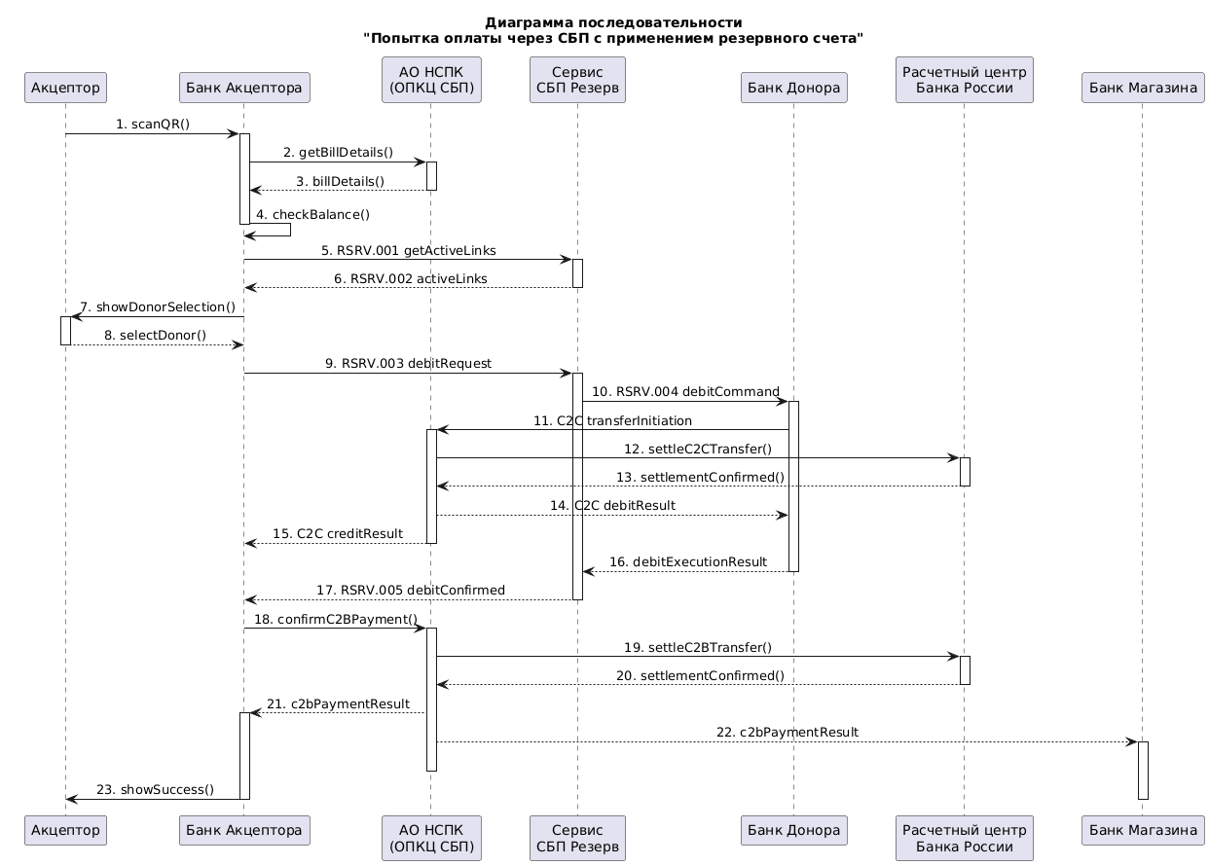
Рисунок 14. Диаграмма последовательностей для сценария «оплата по СБП с использованием резервного счета»
Диаграмма может быть описана следующим образом:
ПОТОК 1: Выставление счета и обнаружение недостатка средств
- Акцептор → Банк Акцептора: scanQR()
Название: Сканирование QR-кода
Тип: не стандартизируемое (внутри банковского приложения пользователя)
- Банк Акцептора → НСПК: getBillDetails(billId)
Название: Запрос данных корзины/счета
Тип: стандарт СБП
- НСПК → Банк Акцептора: billDetails(amount, merchantName, mcc)
Название: Ответ с данными счета
Тип: стандарт СБП
- Банк Акцептора (внутреннее действие): checkBalance()
Название: Проверка баланса
Результат: должна отобразиться нехватка средств, происходит также пересчет точной суммы, которой недостает

ПОТОК 2: Проверка и выбор резервного счета
- Банк Акцептора → Сервис СБП Резерв: getReserveSources(acceptorPhone, acceptorBankId, amount, mcc)
Название: Запрос доступных резервных счетов
Тип: стандартизируемое сервисом сообщение (RSRV.001)
- S-1: Сервис СБП Резерв → Банк Акцептора: reserveSourcesList([{donorPhoneMask, donorBankId, limit}, ...])
Название: Ответ со списком доноров
Тип: стандартизируемое сервисом сообщение (RSRV.002)
- C-4, C-5: Банк Акцептора → Акцептор: showDonorSelection(list)
Название: Отображение списка доноров в интерфейсе
Тип: не стандартизируемое (UI)
- A-2: Акцептор → Банк Акцептора: selectDonor(selectedDonorId)
Название: Выбор донора
Тип: не стандартизируемое (UI)

ПОТОК 3: Автоматический запрос и перевод средств с резервного счета (C2C)
- C-6: Банк Акцептора → Сервис СБП Резерв: initiateReserveDebit(selectedDonorId, amount)
Название: Запрос на списание с резерва
Тип: стандартизируемое сервисом сообщение (RSRV.003)
- S-2: Сервис СБП Резерв → Банк Донора: executeReserveDebit(donorPhone, donorBankId, amount, linkId)
Название: Команда на выполнение списания
Тип: стандартизируемое сервисом сообщение (интерфейс для Банка Донора)
- B-1: Банк Донора → НСПК: createC2CTransfer(donorPhone, acceptorPhone, amount)
Название: Инициация перевода СБП C2C
Тип: стандарт СБП
- N-2: НСПК → Расчетный центр: settleC2CTransfer(...)
Название: Запрос на межбанковский расчет
Тип: внутри СБП
- Шаг 13: Расчетный центр → НСПК: settlementConfirmed()
Название: Подтверждение расчета
Тип: внутри СБП
- Шаг 14: НСПК → Банк Донора: c2cTransferResult(success)
Тип: стандарт СБП
- Шаг 15: НСПК → Банк Акцептора: c2cTransferResult(success)
Тип: стандарт СБП
- Шаг 16: Банк Донора → Сервис СБП Резерв: DebitExecutionResult
Название: Результат исполнения
Тип: не стандартизируемое
- Шаг 17: Сервис СБП Резерв → Банк Акцептора: RSRV.004
Название: Итог оркестрации
Тип: стандартизируемое сервисом сообщение (RSRV.004)

ПОТОК 4: Автоматическое завершение оплаты покупки (C2B)
- C-7: Банк Акцептора → НСПК: confirmC2BPayment (originalBillId, amount)
Название: Подтверждение оплаты магазину
Тип: стандарт СБП. Выполняется автоматически после шага 14
- N-3: НСПК → Расчетный центр: settleC2BTransfer(...)
Название: Запрос на расчет за покупку
Тип: внутри СБП
- Шаг 20: Расчетный центр → НСПК: settlementConfirmed()
Тип: внутри СБП
- Шаг 21: НСПК → Банк Акцептора: c2bPaymentResult(success)
Тип: стандарт СБП
- Шаг 22: НСПК → Банк Магазина: c2bPaymentResult(success)
Тип: стандарт СБП
- C-8: Банк Акцептора → Акцептор: showSuccess()
Название: Уведомление об успешной оплате
Тип: не стандартизируемое (UI)

4.1. Требования к пошаговой обработке информации

Шаг 1: Сканирование QR-кода Акцептором
Отправитель: Акцептор
Получатель: Банк Акцептора
Сообщение: scanQR()
Номер требования | Описание требования
TR-1.1 | Акцептор должен сформировать запрос на оплату, содержащий данные, полученные из QR-кода.
TR-1.2 | Данные QR-кода должны включать обязательные поля: идентификатор корзины/счета, сумму операции, получателя.
TR-1.3 | Банк Акцептора должен установить защищенное логическое соединение с мобильным приложением Акцептора.

Шаг 2: Запрос данных корзины у НСПК
Отправитель: Банк Акцептора
Получатель: НСПК
Сообщение: getBillDetails()
Номер требования | Описание требования
TR-2.1 | Банк Акцептора должен сформировать сообщение согласно стандарту СБП, содержащее идентификатор корзины.
TR-2.2 | Сообщение должно содержать обязательные ЭБД СБП: Идентификатор операции, Идентификатор Банка Отправителя, уникальный номер сообщения.
TR-2.3 | Банк Акцептора должен установить и поддерживать безопасное соединение с НСПК согласно регламенту СБП.

Шаг 3: Ответ НСПК с данными корзины
Отправитель: НСПК
Получатель: Банк Акцептора
Сообщение: billDetails()
Номер требования | Описание требования
TR-3.1 | НСПК должен вернуть данные корзины, содержащие обязательные поля: сумма операции, валюта, получатель, MCC-код.
TR-3.2 | Сообщение billDetails должно содержать криптографическую подпись АО «НСПК» для подтверждения подлинности.
TR-3.3 | Банк Акцептора должен извлечь и сохранить полученные данные для дальнейшей обработки.

Шаг 4: Проверка баланса Акцептора
Внутреннее действие: Банк Акцептора
Сообщение: checkBalance()
Номер требования | Описание требования
TR-4.1 | Банк Акцептора должен определить доступный остаток на счете Акцептора.
TR-4.2 | Банк Акцептора должен вычислить недостающую сумму: shortageAmount = billAmount - availableBalance.
TR-4.3 | При shortageAmount ≤ 0 система должна перейти к стандартной оплате без использования резервных счетов.

Шаг 5: Запрос активных резервных связей у Сервиса
Отправитель: Банк Акцептора
Получатель: Сервис СБП Резерв
Сообщение: RSRV.001 getActiveLinks
Номер требования | Описание требования
TR-5.1 | Банк Акцептора должен сформировать запрос, содержащий обязательные ЭБД: идентификатор Акцептора (телефон), БИК банка Акцептора, недостающую сумму, MCC-код операции.
TR-5.2 | Сообщение должно быть подписано электронной подписью Банка Акцептора.
TR-5.3 | Сервис должен проверить аутентификацию и авторизацию Банка Акцептора.
TR-5.4 | Сервис должен верифицировать цифровую подпись запроса.

Шаг 6: Ответ Сервиса со списком активных связей
Отправитель: Сервис СБП Резерв
Получатель: Банк Акцептора
Сообщение: RSRV.002 activeLinks
Номер требования | Описание требования
TR-6.1 | Сервис должен вернуть список активных связей «Акцептор-Донор», отфильтрованных по статусу, лимитам и MCC-коду операции.
TR-6.2 | Каждая запись в списке должна содержать: маскированный номер телефона Донора, БИК банка Донора, доступный остаток лимита, идентификатор связки.
TR-6.3 | При отсутствии подходящих связей Сервис должен вернуть пустой список с кодом ответа «0401».
TR-6.4 | Сообщение должно быть подписано электронной подписью Сервиса.

Шаг 7: Отображение списка доноров Акцептору
Отправитель: Банк Акцептора
Получатель: Акцептор
Сообщение: showDonorSelection()
Номер требования | Описание требования
TR-7.1 | Банк Акцептора должен отобразить интерфейс выбора донора с маскированными данными (имя, отчество, первая буква фамилии).
TR-7.2 | Интерфейс должен содержать информацию о доступных лимитах каждого донора.
TR-7.3 | Система должна обеспечить защищенный канал передачи данных между банковским приложением и сервером.

Шаг 8: Выбор донора Акцептором
Отправитель: Акцептор
Получатель: Банк Акцептора
Сообщение: selectDonor()
Номер требования | Описание требования
TR-8.1 | Акцептор должен подтвердить выбор конкретного донора через защищенный интерфейс.
TR-8.2 | Банк Акцептора должен зафиксировать факт выбора и получить явное согласие Акцептора на списание с резервного счета.
TR-8.3 | Выбранный идентификатор связки должен быть сохранен для дальнейшего использования.

Шаг 9: Запрос на списание с резервного счета
Отправитель: Банк Акцептора
Получатель: Сервис СБП Резерв
Сообщение: RSRV.003 debitRequest
Номер требования | Описание требования
TR-9.1 | Банк Акцептора должен сформировать запрос, содержащий: идентификатор выбранной связки, сумму списания, уникальный идентификатор операции для отслеживания.
TR-9.2 | Запрос должен содержать поле idempotencyKey для предотвращения повторного выполнения одной и той же операции при сбоях сети.
TR-9.3 | Сервис должен проверить idempotencyKey и отклонить дублирующиеся запросы.

Шаг 10: Команда на выполнение списания банку Донора
Отправитель: Сервис СБП Резерв
Получатель: Банк Донора
Сообщение: RSRV.004 debitCommand
Номер требования | Описание требования
TR-10.1 | Сервис должен сформировать команду, содержащую: идентификатор связки, сумму списания, реквизиты Акцептора.
TR-10.2 | Команда должна содержать ссылку на предварительное согласие Донора.
TR-10.3 | Банк Донора должен проверить наличие активного согласия Донора и соответствие операции установленным лимитам.

Шаг 11: Инициация C2C перевода через СБП
Отправитель: Банк Донора
Получатель: НСПК
Сообщение: C2C transferInitiation
Номер требования | Описание требования
TR-11.1 | Банк Донора должен сформировать стандартное сообщение СБП C2C перевода согласно протоколу ISO 20022.
TR-11.2 | Сообщение должно содержать обязательные ЭБД СБП: сумму, валюту, идентификаторы плательщика и получателя.
TR-11.3 | В назначении платежа должен быть указан уникальный идентификатор операции для отслеживания.

Шаг 12: Запрос на расчет C2C перевода
Отправитель: НСПК
Получатель: Расчетный центр
Сообщение: settleC2CTransfer()
Номер требования | Описание требования
TR-12.1 | НСПК должен преобразовать запрос перевода в формат, требуемый Расчетным центром Банка России.
TR-12.2 | Запрос должен содержать реквизиты для межбанковского расчета между Банком Донора и Банком Акцептора.

Шаг 13: Подтверждение расчета C2C
Отправитель: Расчетный центр
Получатель: НСПК
Сообщение: settlementConfirmed()
Номер требования | Описание требования
TR-13.1 | Расчетный центр должен подтвердить успешное проведение межбанковского расчета.
TR-13.2 | НСПК должен зафиксировать факт завершения расчетов по C2C переводу.

Шаг 14: Уведомление Банка Донора о результате C2C
Отправитель: НСПК
Получатель: Банк Донора
Сообщение: C2C debitResult
Номер требования | Описание требования
TR-14.1 | НСПК должен отправить уведомление о списании средств со счета Донора.
TR-14.2 | Банк Донора должен обновить баланс счета Донора и сгенерировать уведомление для клиента.

Шаг 15: Уведомление Банка Акцептора о результате C2C
Отправитель: НСПК
Получатель: Банк Акцептора
Сообщение: C2C creditResult
Номер требования | Описание требования
TR-15.1 | НСПК должен отправить уведомление о зачислении средств на счет Акцептора.
TR-15.2 | Банк Акцептора должен обновить баланс счета Акцептора и зафиксировать факт поступления средств от Донора.

Шаг 16: Отчет Банка Донора об исполнении
Отправитель: Банк Донора
Получатель: Сервис СБП Резерв
Сообщение: debitExecutionResult
Номер требования | Описание требования
TR-16.1 | Банк Донора должен уведомить Сервис о факте исполнения резервного списания.
TR-16.2 | Отчет должен содержать статус исполнения, сумму, идентификатор связки и временную метку.

Шаг 17: Подтверждение списания от Сервиса
Отправитель: Сервис СБП Резерв
Получатель: Банк Акцептора
Сообщение: RSRV.005 debitConfirmed
Номер требования | Описание требования
TR-17.1 | Сервис должен обновить остаток лимита по связке и зафиксировать операцию в истории.
TR-17.2 | Сервис должен уведомить Банк Акцептора об успешном завершении оркестрации резервного списания.

Шаг 18: Подтверждение оплаты магазину (C2B)
Отправитель: Банк Акцептора
Получатель: НСПК
Сообщение: confirmC2BPayment()
Номер требования | Описание требования
TR-18.1 | Банк Акцептора должен инициировать C2B платеж магазину только после подтверждения зачисления средств от Донора.
TR-18.2 | Запрос должен содержать оригинальный идентификатор корзины и сумму оплаты.

Шаг 19: Запрос на расчет C2B платежа
Отправитель: НСПК
Получатель: Расчетный центр
Сообщение: settleC2BTransfer()
Номер требования | Описание требования
TR-19.1 | НСПК должен сформировать запрос на расчет между Банком Акцептора и Банком Магазина.
TR-19.2 | Запрос должен содержать реквизиты для финального расчета: БИК банка Акцептора, БИК банка Магазина, сумму, уникальный идентификатор операции СБП.

Шаг 20: Подтверждение расчета C2B
Отправитель: Расчетный центр
Получатель: НСПК
Сообщение: settlementConfirmed()
Номер требования | Описание требования
TR-20.1 | Расчетный центр должен подтвердить успешное проведение расчета за покупку.
TR-20.2 | НСПК должен зафиксировать завершение расчетов по C2B операции.

Шаг 21: Уведомление Банка Акцептора об успешной оплате
Отправитель: НСПК
Получатель: Банк Акцептора
Сообщение: c2bPaymentResult
Номер требования | Описание требования
TR-21.1 | НСПК должен отправить уведомление о списании средств в пользу магазина.
TR-21.2 | Банк Акцептора должен обновить баланс счета Акцептора и подготовить уведомление для клиента.

Шаг 22: Уведомление Банка Магазина о поступлении оплаты
Отправитель: НСПК
Получатель: Банк Магазина
Сообщение: c2bPaymentResult
Номер требования | Описание требования
TR-22.1 | НСПК должен отправить уведомление о зачислении средств на счет магазина.
TR-22.2 | Банк Магазина должен обновить баланс счета магазина и уведомить получателя.

Шаг 23: Уведомление Акцептора об успешной оплате
Отправитель: Банк Акцептора
Получатель: Акцептор
Сообщение: showSuccess()
Номер требования | Описание требования
TR-23.1 | Банк Акцептора должен отобразить сообщение об успешном завершении оплаты.
TR-23.2 | Сообщение должно содержать детали операции: сумму, получателя, факт использования резервного счета.
TR-23.3 | Операция должна быть зафиксирована в истории транзакций Акцептора.

Таблица 14. Требования к проверке элементов бизнес-данных (ЭБД)
Номер требования | Описание требования
Требования к формированию отдельных элементов данных сообщения
TR-ЭБД-001 | При формировании сообщения RSRV.001 getActiveLinks отправитель (Банк Акцептора) должен обеспечить обязательное наличие и корректность следующих ЭБД: АДР ПЛ (номер телефона Акцептора), КО (БИК Банка Акцептора), сумма недостачи, Код МСС операции.
TR-ЭБД-002 | При формировании ответа RSRV.002 activeLinks система (Сервис) должна сформировать список, где для каждой записи указаны: маскированный АДР ПО (номер телефона Донора), КО (БИК Банка Донора), остаток доступного лимита по связке и ИД БПО (уникальный идентификатор связки).
TR-ЭБД-003 | В запросе на списание RSRV.003 debitRequest должен быть обязательно передан ИД БПО (идентификатор выбранной связки), сумма списания и уникальный ИД БПЛ (идентификатор операции от Банка Акцептора для идемпотентности).
Требования к установке логического соединения между акторами
TR-ЭБД-004 | Перед отправкой любого сообщения серии RSRV отправитель (Банк Акцептора/Сервис/Банк Донора) должен установить защищенное (TLS 1.2/1.3) соединение с получателем и пройти взаимную аутентификацию с использованием сертификатов участников СБП.
TR-ЭБД-005 | Для сообщений, содержащих персональные данные (ФИО ПЛ, ФИО ПО, АДР ПЛ, АДР ПО), должно использоваться шифрование на уровне приложения (например, с использованием ключей, предоставленных НСПК) в дополнение к транспортному.
Требования к формированию и отправке сообщения
TR-ЭБД-006 | Каждое исходящее сообщение серии RSRV должно содержать уникальный идентификатор сообщения (ИД БПЛ или ИД БПО), временную метку (ДВОС БПЛ или ДВОС БПО) и код отправителя (КО – БИК банка).
TR-ЭБД-007 | Все служебные сообщения (RSRV.001, RSRV.002, RSRV.003, RSRV.004) перед отправкой должны быть подписаны усиленной квалифицированной электронной подписью (УКЭП) уполномоченного лица отправителя (банка или сервиса).
Требования к получению и парсингу сообщения
TR-ЭБД-008 | Получатель (Сервис, Банк Акцептора, Банк Донора) должен корректно разобрать входящее сообщение, извлечь все обязательные ЭБД согласно спецификации и проверить их формальную корректность (тип данных, длина, формат) до начала бизнес-логики.
TR-ЭБД-009 | При парсинге должны быть извлечены и верифицированы служебные данные: электронная подпись, идентификатор сообщения (ИД БПЛ/БПО), временная метка (ДВОС БПЛ/БПО).
Требования к валидации элементов данных и их отдельных сочетаний
TR-ЭБД-010 | Для каждого ЭБД АДР ПЛ и АДР ПО (номера телефонов) должна быть проведена проверка на соответствие формату E.164 (+7XXXXXXXXXX) и принадлежность к российскому коду.
TR-ЭБД-011 | Должна быть выполнена логическая проверка: сумма в сообщении RSRV.003 debitRequest не должна превышать текущий доступный остаток лимита, связанный с данным ИД БПО (идентификатором связки) в базе данных Сервиса.
TR-ЭБД-012 | ЭБД ФИО ПЛ должны соответствовать формату СБП: «Имя Отчество Первая буква фамилии».
Требования к процедурам проверки контрольных и криптографических величин
TR-ЭБД-013 | Криптографическая подпись каждого входящего сообщения должна быть проверена на валидность с использованием актуального и не отозванного сертификата УКЭП отправителя, зарегистрированного в реестре участников.
TR-ЭБД-014 | Срок действия временной метки сообщения (ДВОС БПЛ/БПО) должен быть проверен: разница между временем получения (по часам получателя) и временем отправки не должна превышать 5 минут.
Требования к процедурам проверки идентификаторов акторов и сообщений
TR-ЭБД-015 | КО (БИК банка) в сообщении должен соответствовать заранее зарегистрированному в Сервисе участнику и должен совпадать с данными в сертификате, использованном для подписи сообщения.
TR-ЭБД-016 | ИД БПЛ (идентификатор операции от Банка Акцептора) должен быть уникален в пределах календарного дня и должен проверяться на идемпотентность (отсутствие в журнале выполненных операций) для предотвращения двойного списания.
TR-ЭБД-017 | ИД БПО (идентификатор связки) должен быть проверен на: а) существование в базе данных Сервиса; б) активный статус; в) принадлежность указанному АДР ПЛ (номеру телефона Акцептора).
Требования к вычислению или извлечению запрошенных ответных значений
TR-ЭБД-018 | При обработке RSRV.001 Сервис должен для каждой активной связки вычислить актуальный доступный остаток лимита, вычитая сумму всех одобренных, но еще не восстановленных списаний по данной связке за расчетный период.
TR-ЭБД-019 | В ответе RSRV.002 Сервис должен передать вычисленный доступный остаток лимита для каждой возвращаемой связки.
TR-ЭБД-020 | После успешного выполнения C2C-перевода Банк Донора в своем внутреннем сообщении статуса должен передать итоговый статус операции «Исполнено» и фактически списанную сумму.

4.2 Сводный перечень Элементов Бизнес-Данных (ЭБД)
Таблица 15. Сводный перечень Элементов Бизнес-Данных (ЭБД)
№ | Аббревиатура | Наименование Элемента Бизнес-Данных (расшифровка и назначение в сервисе)
1 | АДР ПЛ | Адрес Плательщика. Номер мобильного телефона Акцептора, зарегистрированный в СБП. Ключевой идентификатор для инициации операций.
2 | АДР ПО | Адрес Получателя. Номер мобильного телефона Донора, зарегистрированный в СБП. Передается в маскированном виде (напр., +7 *** *** **67) для выбора Акцептором.
3 | ИД ПЛ | Идентификатор Плательщика. Внутренний уникальный идентификатор Акцептора в базе данных Сервиса СБП Резерв.
4 | ИД ПО | Идентификатор Получателя. Внутренний уникальный идентификатор Донора в базе данных Сервиса СБП Резерв.
5 | ИД БПЛ | Идентификатор Сообщения от Банка Плательщика. Уникальный номер операции, генерируемый Банком Акцептора. Гарантирует идемпотентность запросов на списание.
6 | ИД БПО | Идентификатор Сообщения от Получателя / Идентификатор Резервной Связки. Уникальный ключ, однозначно определяющий установленное отношение «Акцептор-Донор» в Сервисе.
7 | ФИО ПЛ | Фамилия, Имя, Отчество Плательщика. Отображается для Донора в формате СБП: «Имя Отчество П.» (где П. – первая буква фамилии Акцептора).
8 | НАЗВ ПО | Наименование Получателя. Название торговой точки или сервиса (магазина), в пользу которого производится оплата. Отображается для Акцептора и Донора.
9 | КО | Код Организации. Банковский идентификационный код (БИК) банка-участника операции (Банка Акцептора или Банка Донора).
10 | ДВОС БПЛ | Дата и Время Отправки Сообщения от Банка Плательщика. Временная метка (UTC) формирования сообщения Банком Акцептора.
11 | ДВОС БПО | Дата и Время Отправки Сообщения от Банка Получателя. Временная метка (UTC) формирования ответного сообщения от Сервиса или Банка Донора.
12 | НП | Назначение Платежа. Текстовое описание операции, формируемое Банком Акцептора (напр., «Оплата в Магазине «Х» через резервный счет»). Передается Донору в уведомлении СБП.
13 | ТО ЦДО | Тип Основной Валюты Денежных Обязательств. Код валюты операции.

4.3 Справочник элементов бизнес-данных
Таблица 16. Справочник элементов бизнес-данных
№ | Название | Описание (назначение) | Формат | Диапазон допустимых значений | Использование в сообщениях
1 | Адрес Плательщика (АДР ПЛ) | Номер мобильного телефона клиента (Акцептора), инициирующего оплату. Основной идентификатор в СБП. | Номер телефона | Российский номер: +7, затем 10 цифр | Формируется: RSRV.001, RSRV.003, C2B-сообщение в НСПК.  Эхо: RSRV.002 (для подтверждения контекста).
2 | Адрес Получателя (АДР ПО) | Номер мобильного телефона Донора, с чьего резервного счета выполняется списание. | Номер телефона | Российский номер: +7, затем 10 цифр | Формируется: RSRV.002 (маскированный).  Эхо: RSRV.004 (команда банку Донора).
3 | Идентификатор Плательщика (ИД ПЛ) | Внутренний уникальный идентификатор Акцептора в системе Сервиса. | Уникальный код (буквы и цифры) | Длина до 36 символов | Формируется/хранится: Внутри Сервиса, для связи с АДР ПЛ. В сообщениях не передается.
4 | Идентификатор Получателя (ИД ПО) | Внутренний уникальный идентификатор Донора в системе Сервиса. | Уникальный код (буквы и цифры) | Длина до 36 символов | Формируется/хранится: Внутри Сервиса, для связи с АДР ПО. В сообщениях не передается.
5 | Идентификатор сообщения от Банка Плательщика (ИД БПЛ) | Уникальный идентификатор операции, гарантирующий идемпотентность запроса на списание. | Уникальный код (буквы и цифры) | Длина: 20-64 символа | Формируется: Банком Акцептора в RSRV.001, RSRV.003.  Эхо: RSRV.002 (подтверждение).
6 | Идентификатор Резервной Связки (ИД БПО) | Уникальный ключ, идентифицирующий установленное отношение «Акцептор-Донор» в Сервисе. | Уникальный код (буквы и цифры) | Длина: 20-64 символа | Формируется: Сервисом при создании связи.  Используется: RSRV.002, RSRV.003 (выбор), RSRV.004 (исполнение).
7 | ФИО Плательщика (ФИО ПЛ) | Имя Акцептора для отображения Донору при списании. | Текст | Формат СБП: Имя Отчество П. (П. — первая буква фамилии) | Формируется: Банком Акцептора в RSRV.001.  Эхо: RSRV.002, RSRV.004 (для проверки банком Донора).
8 | Наименование Получателя (НАЗВ ПО) | Название магазина или сервиса, куда направляется платеж. | Текст | Длина до 140 символов | Формируется: НСПК в billDetails.  Используется: RSRV.001 (MCC может подразумевать), C2B-сообщение.
9 | Код Организации (КО) | Банковский идентификационный код (БИК) банка-участника. | Число | Ровно 9 цифр | Формируется: Банком-отправителем в каждом сообщении (RSRV.001-004).
10 | Дата и Время Отправки от Банка Плательщика (ДВОС БПЛ) | Временная метка формирования сообщения от Банка Акцептора. | Дата и время | ГГГГ-ММ-ДД ЧЧ:ММ:СС (по московскому времени) | Формируется: Банком Акцептора в RSRV.001, RSRV.003.
11 | Дата и Время Отправки от Банка Получателя (ДВОС БПО) | Временная метка формирования ответного сообщения от Сервиса или Банка Донора. | Дата и время | ГГГГ-ММ-ДД ЧЧ:ММ:СС (по московскому времени) | Формируется: Сервисом в RSRV.002; Банком Донора в RSRV.004.
12 | Назначение Платежа (НП) | Текстовое описание операции для Донора в уведомлении СБП. | Текст | Длина до 210 символов | Формируется: Банком Акцептора в RSRV.003.  Используется: В C2C-переводе Донору через НСПК.
13 | Тип Основной Валюты (ТО ЦДО) | Код валюты, в которой номинирована операция. | Текстовый код | RUB | Формируется: Банком Акцептора в RSRV.001, RSRV.003.  Эхо: Во всех финансовых сообщениях.

4.4 Правила применения элементов бизнес-данных в сообщениях
Таблица 17. Правила применения элементов бизнес-данных в сообщениях
№ ЭБД | Название ЭБД | Шаг 5: RSRV.001 (getActiveLinks) Банк Акц. → Сервис | Шаг 6: RSRV.002 (activeLinks) Сервис → Банк Акц. | Шаг 9: RSRV.003 (debitRequest) Банк Акц. → Сервис | Шаг 10: RSRV.004 (debitCommand) Сервис → Банк Дон.
1 | АДР ПЛ | О (номер телефона Акцептора) | О (эхо, для привязки) | О (номер телефона Акцептора) | –
2 | АДР ПО | – | У (маскированный номер Донора) | – | О (номер телефона Донора)
5 | ИД БПЛ | О (ID запроса 1) | О (эхо ID запроса 1) | О (ID запроса 2) | –
6 | ИД БПО | – | О (ID связки) | О (выбранный ID связки) | О (ID связки для исполнения)
7 | ФИО ПЛ | Н (для проверки) | Н (эхо, если было) | Н (для проверки) | Н (для проверки банком)
8 | НАЗВ ПО | Н (может передаваться) | Н (эхо, если было) | Н (может передаваться) | –
9 | КО | О (БИК Банка Акцептора) | О (БИК Банка Акцептора) | О (БИК Банка Акцептора) | О (БИК Банка Донора)
10 | ДВОС БПЛ | О | – | О | –
11 | ДВОС БПО | – | О | – | О
12 | НП | Н | – | О (описание для Донора) | О (эхо, для перевода)
13 | ТО ЦДО | О (RUB) | О (RUB) | О (RUB) | О (RUB)

Заключение
Проведенное исследование позволяет обосновать востребованность, реализуемость и комплексную выгодность предлагаемого решения – СБП Резерв. Сервис обладает рядом преимуществ, среди них:
a. Ясность. Основная идея сервиса проста и понятна: автоматическое завершение платежа за счет средств доверенного лица, если на счету покупателя недостаточно денег. Работа сервиса требует минимального количества обязательных условий: наличие счета в банке-участнике СБП и предварительное взаимное согласие между акцептором и донором на создание резервной связи. Вся сложность процесса скрыта от пользователя, который видит лишь понятный результат — успешную оплату без дополнительных действий.
b. Удобство использования (CustDev). Сервис решает конкретную, подтвержденную исследованием проблему: 68,4% респондентов сталкивались с нехваткой средств при оплате, при этом для 57,9% главным неудобством был психологический дискомфорт от необходимости просить деньги. «СБП Резерв» напрямую устраняет эту «боль», предлагая бесшовное решение внутри платежного интерфейса. Высокая оценка концепции респондентами (66% дали оценку удобства 7-10 баллов из 10) свидетельствует о наличии рыночного спроса. Благодаря уникальному сочетанию мгновенности, бесплатности и психологического комфорта, сервис уверенно занимает новую рыночную нишу — автоматизированных доверительных финансовых отношений, не заполненную существующими конкурентами.
c. Стабильность (Позиционирование). Целевые сегменты сервиса четко определены на основе модели парного взаимодействия: «родитель-ребенок», «супруг-супруг», «взрослый ребенок-пожилой родитель». Эти сегменты объединены отношениями доверия и регулярной потребностью в микрофинансовой помощи. Затраты на завоевание аудитории (CAC) минимизированы за счет партнерской B2B2C-модели и составляют всего 4 рубля на пользователя, так как основное привлечение будет осуществляться через интегрированные интерфейсы банков-участников. Прямых конкурентов, решающих проблему идентичным способом, нет. Привлекательность для выбранных сегментов исключительно высока, так как сервис позиционируется на трех ключевых качествах: бесшовность (решение в один клик), доверительность (помощь на основе предварительного согласия) и доступность (бесплатность и отсутствие скоринговых барьеров).
d. Стратегия развития продукта. Сервис формирует новый рынок доверительных автоматических платежей внутри экосистемы СБП. Хотя существует ряд товаров-заменителей (P2P-переводы, кредитные карты, BNPL), ни один из них не является прямым конкурентом, так как не обладает полным набором ключевых преимуществ «СБП Резерва». В ценовой борьбе сервис обладает абсолютным преимуществом, будучи бесплатным для конечного пользователя, в то время как конкуренты из сегмента кредитования несут для клиента финансовую нагрузку. Развитие ассортимента заложено в бизнес-модель: от бесплатной базовой версии (до 2 связей) с возможностью перехода на платную подписку, предоставляющую расширенную аналитику и неограниченное количество связок. Это создает потенциал для монетизации лояльной аудитории и углубления сервиса.
e. Экономическая эффективность. Финансовая модель однозначно подтверждает прибыльность и инвестиционную привлекательность проекта. Ключевые показатели эффективности — положительный NPV (38,8 млн руб.), сверхвысокая IRR (119%), превышающая консервативную ставку дисконтирования в 42%, и срок окупаемости в 25 месяцев — демонстрируют способность сервиса генерировать значительную стоимость. Устойчивость бизнеса доказывает здоровое соотношение LTV/CAC = 5,91. Основные риски проекта (интеграционные, операционные, конкурентные, риски принятия рынком) были выявлены, проанализированы в рамках SWOT и учтены при расчете ставки дисконтирования, что делает финансовые прогнозы реалистичными и надежными.
f. Социальная значимость. «СБП Резерв» — это больше чем платежный инструмент; это социально ориентированное решение, укрепляющее финансовые связи между близкими людьми. Он важен в ряде жизненных обстоятельств: позволяет подростку или студенту развивать финансовую самостоятельность, сохраняя родительский контроль; помогает супругам гибко управлять бюджетом без общих счетов; дает возможность взрослым детям тактично поддерживать пожилых родителей, избавляя последних от необходимости прямой просьбы. Сервис способствует финансовой инклюзии, делая «финансовую подушку» доступной для аудиторий, ограниченных в доступе к классическим кредитным продуктам (молодежь, пенсионеры), и повышает общий уровень финансовой грамотности, формализуя и делая прозрачными отношения взаимопомощи.
Таким образом, проведенный анализ подтверждает, что сервис «СБП Резерв» является ясной, востребованной, устойчивой, стратегически перспективной, экономически эффективной и социально значимой инновацией, внедрение которой будет взаимовыгодно для пользователей, банков и национальной платежной инфраструктуры в целом.

Список источников
- Банк России. СБП: основные показатели. II квартал 2025 года [Электронный ресурс]. – 2025. – URL: https://cbr.ru/analytics/nps/sbp/2_2025/ (дата обращения: 11.01.2026).
- Банк России. Тарифы на услуги Банка России в сервисе быстрых платежей... при осуществлении перевода денежных средств физическими лицами в пользу физических лиц... действующие с 22 сентября 2024 года [Электронный ресурс]. – 2024. – URL: https://www.cbr.ru/PSystem/payment_system/2024-09-22_01/ (дата обращения: 11.01.2026).
- Банк России. Ставки (тарифы) межбанковских вознаграждений (МВБ) и максимальные значения размера платы, взимаемой кредитными организациями со своих клиентов за осуществление перевода денежных средств физическими лицами в пользу юридических лиц... в сервисе быстрых платежей (СБП)... действующие с 1 мая 2023 года [Электронный ресурс]. – 2023. – URL: https://www.cbr.ru/PSystem/payment_system/2023-03-17/ (дата обращения: 11.01.2026).
- X5 Group. «Х5 Клуб»: как часто россияне оставляют товары на кассе? // Retail.ru [Электронный ресурс]. – 2024. – URL: https://www.retail.ru/news/kh5-klub-kak-chasto-rossiyane-ostavlyaet-tovary-na-kasse-28-marta-2024-239215/ (дата обращения: 11.01.2026).
- АО «НСПК». Инструкция по использованию СБП: подробный гайд [Электронный ресурс]. – 2024. – URL: https://sbp.nspk.ru/blog/instrukciia-po-ispolzovaniiu-sbp (дата обращения: 11.01.2026).
- АО «НСПК». Система быстрых платежей для бизнеса [Электронный ресурс]. – URL: https://sbp.nspk.ru/business (дата обращения: 11.01.2026).
- Кириллова Е. Ловкость рук и никакого мошенничества: как оплачивать товар без налички и банковской карты // Журнал «Совкомбанка» [Электронный ресурс]. – 2024. – URL: https://journal.sovcombank.ru/sberezheniya/lovkost-ruk-i-nikakogo-moshennichestva-kak-oplachivat-tovar-bez-nalichki-i-bankovskoi-karti (дата обращения: 11.01.2026).
- Инвойсбокс. Сценарий RTP (Request-to-Pay) [Электронный ресурс]. – URL: https://docs.invoicebox.ru/docs/scenarios/rtp/ (дата обращения: 11.01.2026).
- Игнатьев М. Российские банки готовят сервис «семейного банкинга» // Коммерсантъ [Электронный ресурс]. – 2025. – URL: https://www.kommersant.ru/doc/8177977 (дата обращения: 11.01.2026).
- РБК. *Свыше 40% россиян отказались от части покупок из-за нехватки средств – опрос* // РБК [Электронный ресурс]. – 2024. – URL: https://www.rbc.ru/finances/26/08/2024/66ca1b329a794785d3e98180 (дата обращения: 11.01.2026).

